TRƯỜNG ĐẠI HỌC TÀI NGUYÊN VÀ MÔI TRƯỜNG HÀ NỘI
KHOA CÔNG NGHỆ THÔNG TIN


BÁO CÁO BÀI TẬP LỚN
XÂY DỰNG HỆ THỐNG WEBSITE BÁN ĐỒ ĂN NHANH

Giảng viên hướng dẫn | : ThS. Phạm Hồng Hải
Học phần | : Phát triển hệ thống thương mại điện tử
Khoa | : Công nghệ thông tin
Lớp | :
Nhóm | :
Sinh viên thực hiện | :

Hà Nội – 2025
STT | Họ và tên | Nội dung công việc | Điểm
1 | … | VÍ DỤ  - Quản lý đăng ký, đăng nhập, phân quyền tài khoản (khách hàng, nhân viên, admin).  - Quản lý bài viết, tin tức, quảng bá sản phẩm.  - Xử lý phí ship dựa trên địa chỉ giao hàng.  - Theo dõi và quản lý hoạt động giao hàng (giao thành công, thất bại, hoàn hàng).  - Viết mục 1.1 - 1.3 (Tổng quan hệ thống & cơ cấu tổ chức).
2 | … | VÍ DỤ  - Quản lý tìm kiếm sản phẩm (theo từ khóa, danh mục, giá).  - Xử lý giỏ hàng (thêm, xóa, cập nhật số lượng).  - Quản lý thông tin cá nhân khách hàng (cập nhật địa chỉ, số điện thoại, email).  - Viết mục 1.4 (Công nghệ sử dụng) và phần Kết luận chương 1.
3 | … | VÍ DỤ  - Xử lý đặt hàng (chọn địa chỉ, phương thức thanh toán).  - Thanh toán online (VNPay, MOMO, COD).  - Xem và quản lý lịch sử đơn hàng đã mua.  - Khách hàng hủy đơn hàng (trước khi xác nhận).  - Viết mục 2.1 - 2.2.1 (Phân tích hệ thống, yêu cầu chức năng & xác định tác nhân).
4 | … | VÍ DỤ  - Quản lý đơn hàng: xác nhận đơn, cập nhật trạng thái đơn (đang xử lý, đang giao, đã giao).  - Hủy đơn hàng khi có yêu cầu từ khách hoặc hết hàng.  - Quản lý khuyến mãi, mã giảm giá.  - Quản lý đánh giá sản phẩm (duyệt, ẩn, phản hồi).  - Xuất hóa đơn, in phiếu giao hàng.  - Viết mục 2.2.2 - 2.2.5 (Biểu đồ Use Case, mô tả, biểu đồ hoạt động, cơ sở dữ liệu).
5 | … | VÍ DỤ  - Quản lý sản phẩm: thêm, sửa, xóa món ăn, cập nhật tồn kho.  - Quản lý khách hàng: xem thông tin, hỗ trợ khách hàng.  - Quản lý doanh thu: xem báo cáo, thống kê món bán chạy.  - Phân quyền nhân viên và quản lý tài khoản.  - Gửi thông báo trạng thái đơn hàng và thông báo khuyến mãi.  - Quản lý chi tiết sản phẩm, hình ảnh, danh mục.  - Viết Chương 3 (Giao diện phần mềm), Kết luận cuối cùng và tổng hợp báo cáo hoàn chỉnh.

MỤC LỤC

MỤC LỤC 3
DANH MỤC HÌNH ẢNH 4
DANH MỤC BẢNG 6
CHƯƠNG 1: TỔNG QUAN VỀ WEBSITE BÁN ĐỒ ĂN NHANH 1
1.1 Tổng quan về website bán đồ ăn nhanh 1
1.2 Các công trình nghiên cứu và sản phẩm tương tự 2
1.3 Cơ cấu tổ chức của cửa hàng 3
1.4 Công nghệ phát triển 6
1.4.1 Mô hình phát triển hệ thống 6
1.4.2 Công nghệ sử dụng 7
1.4.3 Cơ sở dữ liệu 12
1.5 Kế hoạch triển khai 13
1.6 Skết luận 15
CHƯƠNG 2: PHÂN TÍCH THIẾT KẾ HỆ THỐNG WEBSITE BÁN ĐỒ ĂN NHANH 16
2.1. Phân tích hệ thống 16
2.1.1. Phân tích các chức năng của hệ thống 16
2.1.2. Xác định các yêu cầu phi chức năng 18
2.2. Thiết kế hệ thống 19
2.2.1. Sơ đồ Use Case 19
2.2.2. Sơ đồ tuần tự 39
2.2.3. Sơ đồ hoạt động 43
2.2.4. Sơ đồ lớp 52
2.2.5. Thiết kế cơ sở dữ liệu 55
CHƯƠNG 3: GIAO DIỆN PHẦN MỀM 60
3.1. Giao diện của chức năng đăng ký, đăng nhập 60
3.2. Giao diện Khách hàng 61
3.3. Giao diện Admin 65
KẾT LUẬN 72
CHƯƠNG 4: KIỂM THỬ HỆ THỐNG 74
TÀI LIỆU THAM KHẢO 75

DANH MỤC HÌNH ẢNH
Hình 1.1. Mô hình thác nước 7
Hình 1.2. Công nghệ HTML và CSS 8
Hình 1.3. Công nghệ Bootstrap 8
Hình 1.4. Công nghệ JavaScript 9
Hình 1.5. Ngôn ngữ lập trình PHP 10
Hình 1.6. Xampp và phpMyAdmin 10
Hình 1.7. Visual Studio Code 11
Hình 1.8. Trình duyệt web Google Chrome 12
Hình 1. 9. Git và Github 12
Hình 1.10. Cơ sở dữ liệu MySQL 13
Hình 2.1. Biểu đồ Use Case tổng quát 20
Hình 2. 2. Biểu đồ Use Case phân rã chức năng đăng ký 21
Hình 2.3. Biểu đồ Use Case phân rã chức năng đăng nhập 22
Hình 2.4. Biểu đồ Use Case phân rã chức năng quản lý sản phẩm 23
Hình 2.5. Biểu đồ Use Case phân rã chức năng quản lý nhân viên 26
Hình 2.6. Biểu đồ Use Case phân rã chức năng quản lý tài khoản 29
Hình 2.7. Biểu đồ Use Case phân rã chức năng quản lý đơn hàng 34
Hình 2.8. Biểu đồ Use Case phân rã chức năng đặt hàng 36
Hình 2. 9. Biểu đồ Use Case phân rã chức năng đánh giá 37
Hình 2.10. Sơ đồ tuần tự chức năng đăng nhập 39
Hình 2.11. Sơ đồ tuần tự chức năng quản lý khách hàng 40
Hình 2.12. Sơ đồ tuần tự chức năng quản lý sản phẩm 40
Hình 2.13. Sơ đồ tuần tự chức năng quản lý đơn hàng 41
Hình 2.14. Sơ đồ tuần tự chức năng đặt hàng 41
Hình 2.15. Sơ đồ hoạt động chức năng thêm tài khoản 43
Hình 2.16. Sơ đồ hoạt động chức năng cập nhật tài khoản 44
Hình 2.17. Sơ đồ hoạt động chức năng cập nhật tài khoản 45
Hình 2.18. Sơ đồ hoạt động chức năng phân quyền 46
Hình 2.19. Sơ đồ hoạt động chức năng thêm nhân viên 47
Hình 2.20. Sơ đồ hoạt động chức năng sửa thông tin nhân viên 48
Hình 2.21. Sơ đồ hoạt động chức năng xóa nhân viên 49
Hình 2.22. Sơ đồ hoạt động chức năng tìm kiếm nhân viên 50
Hình 2. 23. Sơ đồ hoạt động chức năng cập nhật trạng thái đơn hàng 51
Hình 2.24. Sơ đồ lớp 54
Hình 3.1. Giao diện đăng ký 59
Hình 3.2. Giao diện đăng nhập 60
Hình 3.3. Giao diện chính của khách hàng 61
Hình 3. 4. Giao diện đặt món 61
Hình 3.5. Giao diện giỏ hàng 62
Hình 3.6. Giao diện giỏ hàng 64
Hình 3.7. Giao diện đơn hàng của tôi 64
Hình 3.8. Giao diện chỉnh sửa thông tin cá nhân 65
Hình 3.9. Giao diện quản lý sản phẩm 67
Hình 3.10. Giao diện quản lý đơn hàng 69
Hình 3.11. Giao diện quản lý khách hàng 70
Hình 3.12. Giao diện quản lý giỏ hàng 71
Hình 3.13. Giao diện quản lý khuyến mãi 72
Hình 3.14. Giao diện quản lý doanh thu 74
Hình 3.15. Giao diện quản lý đánh giá 75
Hình 3.16. Giao diện quản lý giao hàng 76
Hình 3.17. Giao diện quản lý shipper 77
Hình 3.18. Giao diện phân quyền nhân viên 78

DANH MỤC BẢNG

CHƯƠNG 1: TỔNG QUAN VỀ WEBSITE BÁN ĐỒ ĂN NHANH

1.1 Tổng quan về website bán đồ ăn nhanh
Trong thời đại công nghệ 4.0 và sự phát triển mạnh mẽ của Internet, dịch vụ đặt đồ ăn trực tuyến đã trở thành một xu hướng tất yếu nhờ tính nhanh chóng, tiện lợi và phù hợp với nhịp sống hiện đại. Nếu như trước đây, khách hàng muốn thưởng thức đồ ăn nhanh phải đến trực tiếp cửa hàng, thì nay chỉ với vài thao tác trên máy tính hoặc điện thoại, họ đã có thể lựa chọn món ăn yêu thích, đặt hàng và nhận đồ ăn ngay tại nhà.
Website bán đồ ăn nhanh là một loại hình website thương mại điện tử chuyên biệt, nơi người dùng có thể xem menu trực tuyến với hình ảnh minh họa, mô tả chi tiết, giá bán và các chương trình khuyến mãi. Bên cạnh đó, khách hàng còn có thể thực hiện thao tác đặt món, thêm sản phẩm vào giỏ hàng, lựa chọn phương thức thanh toán, nhập địa chỉ giao hàng, theo dõi tình trạng đơn hàng từ lúc chuẩn bị đến khi hoàn tất và tương tác trực tiếp với cửa hàng thông qua các công cụ hỗ trợ trực tuyến.
Vai trò của Website bán đồ ăn nhanh:
Website bán đồ ăn nhanh không chỉ đơn thuần là một “cửa hàng trực tuyến” để khách hàng đặt món mà còn tích hợp nhiều chức năng quan trọng khác. Hệ thống cung cấp đầy đủ thông tin sản phẩm với menu chi tiết, hình ảnh minh họa, giá cả, combo và khuyến mãi; hỗ trợ tìm kiếm và lọc món ăn theo danh mục như gà rán, hamburger, pizza, đồ uống hoặc theo mức giá; quản lý và xử lý đơn hàng hiệu quả khi ghi nhận, cập nhật và hiển thị trạng thái theo thời gian thực; đảm bảo tính an toàn và linh hoạt trong thanh toán với nhiều phương thức khác nhau như COD, ví điện tử hoặc chuyển khoản ngân hàng; đồng thời hỗ trợ khách hàng thông qua chat trực tuyến, phản hồi đánh giá hay các chương trình tích điểm và khuyến mãi.
Dự án thực hiện:
Website bán đồ ăn nhanh mà nhóm xây dựng được phát triển trên nền tảng PHP kết hợp MySQL, với mục tiêu mang đến một giải pháp đặt món tiện lợi, nhanh chóng và an toàn. Website không chỉ tập trung vào việc trưng bày menu mà còn tích hợp đầy đủ các chức năng: tìm kiếm món ăn, giỏ hàng, thanh toán, quản lý đơn hàng và phản hồi khách hàng.
Hệ thống được thiết kế với giao diện trực quan, hiện đại, tương thích trên nhiều thiết bị (desktop, laptop, tablet, smartphone), đảm bảo khách hàng có thể đặt hàng mọi lúc, mọi nơi. Ngoài ra, website còn hỗ trợ danh mục sản phẩm đa dạng như gà rán, pizza, hamburger, đồ uống, combo tiết kiệm,… giúp khách hàng dễ dàng lựa chọn theo sở thích và nhu cầu.
Ý nghĩa thực tiễn:
Đối với khách hàng: cung cấp kênh đặt đồ ăn tiện lợi, tiết kiệm thời gian, đảm bảo nhận hàng nhanh chóng tại nhà.
Đối với cửa hàng: mở rộng thị trường, tiếp cận nhiều khách hàng cùng lúc, tối ưu quản lý đơn hàng và doanh thu.
Đối với người phát triển: rèn luyện và nâng cao kỹ năng lập trình web, thiết kế cơ sở dữ liệu, phát triển UI/UX và triển khai bảo mật.

1.2 Các công trình nghiên cứu và sản phẩm tương tự
Trong những năm gần đây, với sự phát triển mạnh mẽ của thương mại điện tử và công nghệ di động, dịch vụ đặt đồ ăn trực tuyến đã trở thành một xu hướng tất yếu. Nhiều nền tảng và hệ thống đã ra đời nhằm đáp ứng nhu cầu ngày càng cao của người tiêu dùng về sự tiện lợi, nhanh chóng và đa dạng trong lựa chọn món ăn. Việc nghiên cứu các hệ thống này không chỉ giúp nhóm hiểu rõ hơn về thị trường hiện tại mà còn làm cơ sở để phân tích, so sánh và rút ra những điểm mạnh, điểm yếu từ đó phát triển một giải pháp phù hợp và tối ưu.
Hiện nay, một số hệ thống đặt đồ ăn trực tuyến lớn đã được triển khai rộng rãi tại Việt Nam. ShopeeFood (trước đây là Now) và GrabFood là hai nền tảng nổi bật, cung cấp đầy đủ các tính năng từ tìm kiếm nhà hàng, lựa chọn món ăn, đặt hàng, thanh toán trực tuyến cho đến theo dõi trạng thái đơn hàng theo thời gian thực. Những nền tảng này phục vụ cho lượng người dùng và cửa hàng rất lớn, có khả năng mở rộng mạnh mẽ và quản lý phức tạp. Tuy nhiên, quy trình triển khai hệ thống khá tốn kém, đòi hỏi nguồn lực tài chính và kỹ thuật cao, do đó không thực sự phù hợp với các quán ăn nhỏ hoặc vừa.
Bên cạnh đó, các ứng dụng như Baemin và GoFood cũng đang phát triển mạnh mẽ, tập trung vào việc nâng cao trải nghiệm người dùng thông qua giao diện thân thiện, nhiều chương trình khuyến mãi hấp dẫn và các tính năng hỗ trợ khách hàng tốt. Dù vậy, những nền tảng này cũng mang đặc điểm tương tự như GrabFood hay ShopeeFood, nghĩa là phục vụ cho thị trường rộng lớn và chưa có giải pháp tùy chỉnh chuyên sâu cho từng cửa hàng cụ thể.
Ngoài các nền tảng tổng hợp, một số thương hiệu lớn như Lotteria, KFC, Jollibee đã xây dựng website đặt hàng trực tuyến riêng, tích hợp trực tiếp vào hệ thống quản lý nội bộ. Những hệ thống này chủ yếu phục vụ cho một chuỗi cửa hàng cố định, có tính bảo mật và tối ưu hóa cho quy trình kinh doanh của chính họ. Tuy nhiên, các hệ thống này thường khép kín và không mở rộng cho bên thứ ba, do đó khó áp dụng cho các quán ăn nhỏ muốn tự xây dựng kênh bán hàng trực tuyến.
Qua việc phân tích các sản phẩm và hệ thống nói trên, nhóm nhận thấy rằng tuy các nền tảng hiện tại đã rất phát triển và mang lại nhiều tiện ích cho người dùng, nhưng vẫn còn tồn tại những hạn chế như chi phí triển khai cao, thiếu khả năng tùy chỉnh theo nhu cầu riêng của các cửa hàng vừa và nhỏ, hoặc quá phức tạp để quản lý. Vì vậy, nhóm quyết định xây dựng một hệ thống website bán đồ ăn nhanh với mục tiêu:
- Kế thừa các ưu điểm như giao diện thân thiện, quy trình đặt hàng đơn giản, và quản lý hiệu quả.
- Đồng thời khắc phục các nhược điểm về chi phí, tính phức tạp và khả năng mở rộng.
- Hệ thống được thiết kế để phù hợp với mô hình quán ăn nhỏ và vừa, đảm bảo dễ sử dụng, dễ triển khai, và mang lại hiệu quả thiết thực cho cả người quản lý lẫn khách hàng.

1.3 Cơ cấu tổ chức của cửa hàng
Cửa hàng hoạt động trong lĩnh vực kinh doanh đồ ăn nhanh, chuyên phục vụ các món gà rán, hamburger và các món Hàn Quốc. Đây là cửa hàng tư nhân, quy mô nhỏ, chủ yếu bán trực tiếp tại cửa hàng kết hợp bán hàng online để mở rộng phạm vi phục vụ và tăng doanh thu. Để đảm bảo hoạt động kinh doanh diễn ra liên tục, hiệu quả và dễ quản lý, cửa hàng có cơ cấu tổ chức đơn giản với các cấp: Chủ cửa hàng (Admin), Nhân viên, và Khách hàng (User).
- Chủ cửa hàng (Admin)
Chủ cửa hàng vừa là người quản lý cao nhất, vừa là quản trị viên hệ thống, trực tiếp điều hành toàn bộ hoạt động kinh doanh.
Nhiệm vụ chính:
- Quản lý và điều hành cửa hàng:
+ Giám sát hoạt động bán hàng tại quầy và bán hàng online.
+ Đưa ra quyết định về giá bán, thực đơn, chương trình khuyến mãi.
+ Kiểm soát chi phí, doanh thu và lợi nhuận.
- Quản lý hệ thống website:
+ Thêm, sửa, xóa sản phẩm và danh mục món ăn.
+ Theo dõi đơn hàng online và giám sát quá trình xử lý.
+ Phân quyền tài khoản nhân viên trên hệ thống.
+ Quản lý thông tin khách hàng, lịch sử mua hàng.
- Báo cáo và phân tích kinh doanh:
+ Xem thống kê doanh thu theo ngày, tháng, năm.
+ Theo dõi số lượng đơn hàng, món bán chạy, sản phẩm tồn kho.
+ Đưa ra quyết định phát triển kinh doanh dựa trên dữ liệu.
- Quản lý khuyến mãi và mã giảm giá:
+ Thiết lập chương trình khuyến mãi theo mùa hoặc dịp lễ.
+ Theo dõi hiệu quả các chiến dịch khuyến mãi.
- Nhân viên cửa hàng:
Do là cửa hàng tư nhân, số lượng nhân viên ít, nhưng được phân chia nhiệm vụ rõ ràng để đảm bảo hiệu quả công việc. Nhân viên sẽ làm việc trực tiếp tại cửa hàng, vừa hỗ trợ bán hàng trực tiếp vừa quản lý các đơn hàng online.
Các nhóm nhân viên chính:
- Nhân viên chế biến món ăn (Bếp):
+ Chuẩn bị và chế biến món ăn theo đơn đặt hàng.
+ Đảm bảo món ăn đúng tiêu chuẩn chất lượng và vệ sinh an toàn thực phẩm.
+ Kiểm tra nguyên liệu hàng ngày, báo cáo cho chủ cửa hàng khi nguyên liệu sắp hết.
+ Phối hợp với nhân viên quản lý đơn hàng để hoàn thành đơn đúng thời gian.
- Nhân viên giao hàng:
+ Nhận đơn đã hoàn thành từ bếp.
+ Giao hàng đến khách theo đúng địa chỉ và đúng thời gian cam kết.
+ Cập nhật trạng thái giao hàng trên hệ thống (đang giao, đã giao thành công, khách hủy).
+ Thu tiền từ khách đối với đơn thanh toán COD và bàn giao lại cho chủ cửa hàng cuối ngày.
- Nhân viên bán hàng / quản lý đơn hàng:
+ Tiếp nhận đơn hàng từ khách tại quầy hoặc qua website.
+ Kiểm tra, xác nhận đơn hàng online, liên hệ khách hàng nếu có thông tin chưa rõ.
+ Cập nhật trạng thái đơn hàng để khách có thể theo dõi tiến trình.
+ Hỗ trợ khách hàng qua điện thoại hoặc chat trực tuyến khi có vấn đề về đơn hàng hoặc thanh toán.
+ Báo cáo tình trạng đơn hàng và vấn đề phát sinh cho chủ cửa hàng.
- Khách hàng (User)
Khách hàng là đối tượng tiêu thụ sản phẩm, mang lại doanh thu và sự phát triển cho cửa hàng. Khách hàng có thể mua trực tiếp tại quầy hoặc đặt hàng qua website.
Các chức năng khách hàng có thể thực hiện trên website:
+ Đăng ký và đăng nhập tài khoản để quản lý thông tin cá nhân và lịch sử mua hàng.
+ Xem thực đơn và thông tin chi tiết từng món ăn.
+ Tìm kiếm món ăn theo từ khóa hoặc danh mục.
+ Thêm món ăn vào giỏ hàng và đặt hàng trực tuyến.
+ Chọn phương thức thanh toán (COD hoặc ví điện tử).
+ Theo dõi trạng thái đơn hàng (đang chuẩn bị, đang giao, đã hoàn tất).
+ Đánh giá chất lượng món ăn và dịch vụ sau khi đơn hàng hoàn tất

1.4 Công nghệ phát triển

1.4.1 Mô hình phát triển hệ thống
Trong quá trình phát triển hệ thống phần mềm, việc lựa chọn mô hình phát triển phù hợp đóng vai trò quan trọng, quyết định đến hiệu quả, chi phí và thời gian triển khai dự án. Việc áp dụng Agile cho website bán đồ ăn nhanh trực tuyến mang lại lợi ích rõ ràng: quản lý sự thay đổi và tối ưu trải nghiệm khách hàng nhờ triển khai các tính năng và cải tiến nhanh theo vòng sprint; giảm rủi ro và tăng khả năng giao hàng đúng hẹn bằng nhận diện sớm và kiểm tra chất lượng liên tục; nâng cao chất lượng sản phẩm và giá trị kinh doanh thông qua việc ưu tiên các tính năng mang lại giá trị thực cho khách hàng (menu động, cập nhật giá và khuyến mãi theo nhu cầu thực tế).
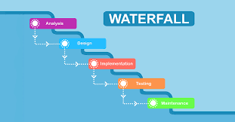
Hình 1.1. Mô hình thác nước
Mô hình Waterfall là mô hình phát triển phần mềm theo trình tự tuần tự với các giai đoạn được thực hiện từ trên xuống gồm: phân tích yêu cầu, thiết kế, lập trình, kiểm thử, triển khai và bảo trì. Ưu điểm của mô hình này là dễ quản lý tiến độ, tài liệu rõ ràng và quy trình chặt chẽ, rất phù hợp với các dự án có yêu cầu ổn định. Tuy nhiên, nhược điểm là khó thay đổi khi yêu cầu đã được xác định, thời gian bàn giao sản phẩm thường dài và ít nhận được phản hồi sớm từ khách hàng.

1.4.2 Công nghệ sử dụng
Trong quá trình xây dựng dự án “Website bán đồ ăn nhanh”, tôi đã sử dụng nhiều công cụ hỗ trợ nhằm tối ưu hiệu quả phát triển, rút ngắn thời gian triển khai, đồng thời đảm bảo chất lượng và tính ổn định của hệ thống. Các công cụ được lựa chọn đều phổ biến, dễ sử dụng, phù hợp với công nghệ chính của dự án (PHP, MySQL, HTML, CSS, JavaScript).
Công nghệ Front-End:
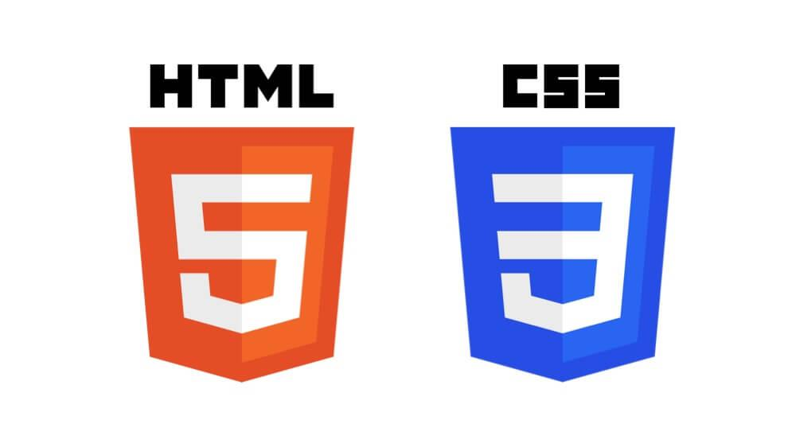
Hình 1.2. Công nghệ HTML và CSS
HTML (HyperText Markup Language): HTML là ngôn ngữ đánh dấu siêu văn bản tiêu chuẩn dùng để xây dựng cấu trúc và nội dung của một trang web. Nó định nghĩa cách hiển thị các phần tử như văn bản, hình ảnh, bảng biểu, liên kết và biểu mẫu trên trình duyệt. Trong hệ thống, HTML được sử dụng để tạo khung xương cho các trang chức năng như trang chủ, trang danh sách sản phẩm, giỏ hàng, đăng nhập, đăng ký,… giúp tổ chức và phân chia bố cục nội dung rõ ràng.
CSS (Cascading Style Sheets): CSS là ngôn ngữ định kiểu dùng để kiểm soát giao diện và cách trình bày của các phần tử HTML. Với CSS, lập trình viên có thể định dạng màu sắc, kích thước, font chữ, khoảng cách, hiệu ứng, cũng như thiết kế bố cục tổng thể của trang web.
Trong dự án, CSS được áp dụng để xây dựng giao diện trực quan, hiện đại, đồng bộ giữa các trang, mang lại trải nghiệm thân thiện cho người dùng. Việc tách riêng CSS khỏi HTML cũng giúp hệ thống dễ bảo trì và nâng cấp hơn.
Hình 1.3. Công nghệ Bootstrap
Bootstrap: Là một framework front-end mã nguồn mở, cung cấp sẵn bộ công cụ CSS và JavaScript phục vụ thiết kế giao diện web. Bootstrap có hệ thống lưới (grid system) giúp bố trí bố cục dễ dàng, kèm theo nhiều thành phần giao diện được xây dựng sẵn như nút, form, navbar, modal,… Điểm mạnh lớn nhất của Bootstrap là hỗ trợ thiết kế responsive, đảm bảo website hiển thị tối ưu trên mọi thiết bị từ điện thoại, máy tính bảng đến máy tính để bàn. Trong hệ thống, Bootstrap được dùng để rút ngắn thời gian thiết kế giao diện, đồng thời giúp website chuyên nghiệp và dễ sử dụng hơn.
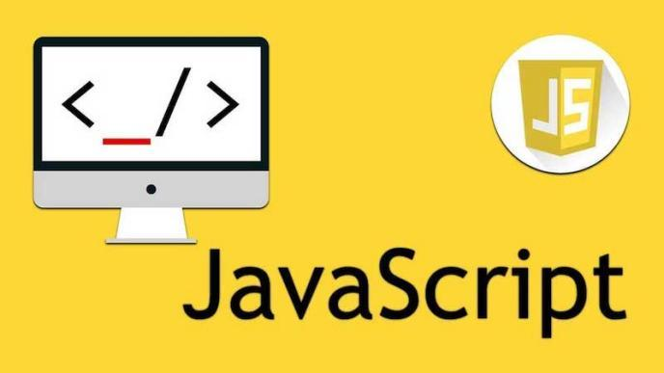
Hình 1.4. Công nghệ JavaScript
JavaScript: Là ngôn ngữ lập trình chạy phía client, cho phép website trở nên động và tương tác với người dùng. JavaScript có thể xử lý sự kiện, thay đổi nội dung trang mà không cần tải lại toàn bộ, tạo hiệu ứng động và hỗ trợ nhiều tính năng nâng cao. Trong hệ thống, JavaScript được dùng để xử lý các thao tác cơ bản như hiển thị thông báo (alert), xác nhận khi xóa sản phẩm, hiệu ứng cuộn trang, và các tương tác đơn giản nhằm cải thiện trải nghiệm người dùng. Ngoài ra, JavaScript cũng có thể mở rộng để tích hợp với AJAX nhằm tải dữ liệu động nếu cần.
Công nghệ Back-End:

Hình 1.5. Ngôn ngữ lập trình PHP
PHP (Hypertext Preprocessor) là một ngôn ngữ lập trình kịch bản (scripting language) chạy phía server, được thiết kế chuyên biệt cho việc phát triển các ứng dụng web động. Ban đầu PHP được phát triển vào năm 1994 bởi Rasmus Lerdorf, và đến nay đã trở thành một trong những ngôn ngữ phổ biến nhất trong lập trình web. PHP có khả năng nhúng trực tiếp vào mã HTML, cho phép kết hợp linh hoạt giữa nội dung tĩnh và nội dung động. Khi người dùng gửi yêu cầu đến máy chủ, PHP sẽ xử lý các logic phía server, giao tiếp với cơ sở dữ liệu (ví dụ: MySQL), sau đó trả về kết quả dưới dạng mã HTML để hiển thị trên trình duyệt.
Công nghệ hỗ trợ:
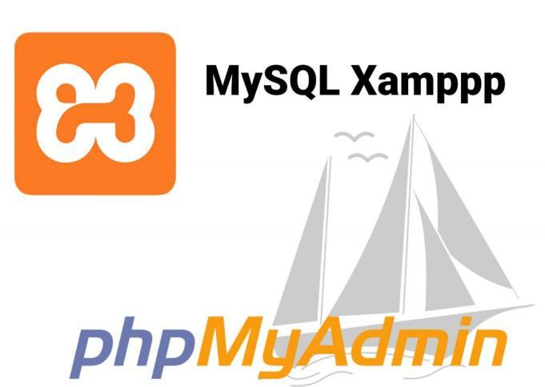
Hình 1.6. Xampp và phpMyAdmin
XAMPP là bộ phần mềm mã nguồn mở được tích hợp sẵn các công cụ cần thiết cho việc phát triển ứng dụng web trên môi trường máy tính cá nhân (local). Bộ công cụ này bao gồm Apache (máy chủ web), MySQL (hệ quản trị cơ sở dữ liệu), PHP và Perl. Ưu điểm của XAMPP là dễ cài đặt, gọn nhẹ và phù hợp để lập trình viên tạo một máy chủ giả lập ngay trên máy tính để thử nghiệm ứng dụng trước khi triển khai lên máy chủ thật. Trong dự án, XAMPP được dùng làm môi trường phát triển và kiểm thử, giúp tiết kiệm chi phí và thuận tiện trong quá trình xây dựng hệ thống.
phpMyAdmin là công cụ quản trị cơ sở dữ liệu MySQL thông qua giao diện web. Thay vì phải thao tác bằng dòng lệnh, người dùng có thể dễ dàng quản lý cơ sở dữ liệu trực quan thông qua các chức năng như: tạo/sửa/xóa bảng, quản lý dữ liệu, xuất/nhập dữ liệu, thực thi các truy vấn SQL. Trong dự án, phpMyAdmin giúp việc quản lý dữ liệu sản phẩm, người dùng, đơn hàng trở nên đơn giản và thuận tiện hơn, đồng thời hỗ trợ lập trình viên trong việc kiểm tra và tối ưu cơ sở dữ liệu.

Hình 1.7. Visual Studio Code
Visual Studio Code là môi trường phát triển tích hợp (IDE) miễn phí, đa nền tảng, hỗ trợ tốt các ngôn ngữ PHP, HTML, CSS và JavaScript – những ngôn ngữ chủ đạo trong dự án. Trong quá trình phát triển website bán đồ ăn nhanh, VS Code được sử dụng để viết và quản lý mã nguồn nhờ các tính năng nổi bật: IntelliSense: gợi ý cú pháp thông minh, giúp lập trình nhanh và hạn chế lỗi. Debugging: hỗ trợ gỡ lỗi trực tiếp trên môi trường phát triển. Extensions: tích hợp các tiện ích như PHP Intelephense (hỗ trợ lập trình PHP), Prettier (định dạng code), Live Server (chạy thử giao diện tức thì). Git Integration: kết nối trực tiếp với GitHub để quản lý phiên bản mã nguồn thuận tiện.


Hình 1.8. Trình duyệt web Google Chrome
Google Chrome được sử dụng để chạy thử và kiểm tra giao diện website. Với công cụ Developer Tools, Chrome hỗ trợ: Kiểm tra mã HTML, CSS, JavaScript trực tiếp trên trình duyệt. Giả lập nhiều kích thước màn hình (desktop, tablet, smartphone) để kiểm tra tính responsive của giao diện. Phân tích hiệu suất tải trang và phát hiện lỗi hiển thị.

Hình 1. 9. Git và Github
Git là một hệ thống quản lý phiên bản phân tán giúp lưu trữ, theo dõi và kiểm soát sự thay đổi của mã nguồn trong quá trình phát triển phần mềm. Với Git, lập trình viên có thể dễ dàng quay lại phiên bản ổn định trước đó (rollback), tránh mất dữ liệu và đảm bảo tính toàn vẹn của mã nguồn.
GitHub, một nền tảng trực tuyến dựa trên Git, đóng vai trò như một kho lưu trữ mã nguồn tập trung, không chỉ giúp sao lưu an toàn mà còn tạo môi trường hợp tác thuận lợi cho các nhóm phát triển. Thông qua GitHub, nhiều người có thể cùng tham gia chỉnh sửa, theo dõi tiến trình, thảo luận và quản lý dự án một cách hiệu quả, từ đó nâng cao tính cộng tác và chất lượng sản phẩm phần mềm.

1.4.3 Cơ sở dữ liệu
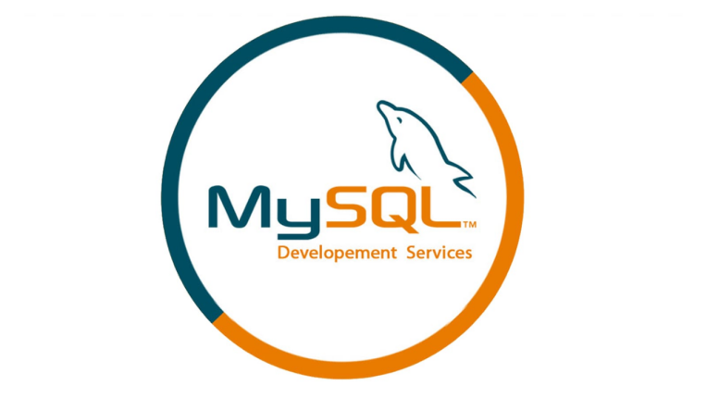
Hình 1.10. Cơ sở dữ liệu MySQL
Trong website bán đồ ăn vặt trực tuyến, hệ thống sử dụng MySQL làm hệ quản trị cơ sở dữ liệu chính. Đây là một hệ quản trị cơ sở dữ liệu quan hệ (RDBMS) mã nguồn mở, phổ biến và được sử dụng rộng rãi trong các ứng dụng web hiện nay.
MySQL hỗ trợ lưu trữ, truy xuất và quản lý dữ liệu hiệu quả thông qua ngôn ngữ truy vấn SQL. Với khả năng xử lý dữ liệu ổn định, tốc độ cao và khả năng mở rộng tốt, MySQL phù hợp cho các ứng dụng vừa và nhỏ như website thương mại điện tử.
Hệ thống cơ sở dữ liệu được cài đặt và quản lý thông qua XAMPP, một công cụ tích hợp Apache, PHP và MySQL, giúp lập trình viên dễ dàng phát triển và kiểm thử ứng dụng trên môi trường máy tính cá nhân (localhost).
Dữ liệu trong MySQL được lưu trữ theo mô hình quan hệ, đảm bảo tính toàn vẹn và đồng nhất. Các thao tác như thêm mới, chỉnh sửa, xóa và tìm kiếm thông tin đều được thực hiện dễ dàng thông qua các câu lệnh SQL trong PHP.

1.5 Kế hoạch triển khai
Quy trình triển khai dự án được chia thành các giai đoạn cụ thể như sau:

STT | Giai đoạn | Nội dung công việc | Thời gian dự kiến | Thời gian bắt đầu - kết thúc
1 | Phân tích yêu cầu | Thu thập yêu cầu từ khách hàng & quản trị; xác định chức năng chính (sản phẩm, đơn hàng, người dùng, …). | Tuần 1 | 04/08 - 10/08
2 | Lập kế hoạch & Tài liệu hóa | Xây dựng kế hoạch dự án, phân công công việc, xác định tiến độ và tài nguyên cần thiết. | Tuần 1 – Tuần 2 | 08/08 - 17/08
3 | Thiết kế hệ thống | Thiết kế UI (trang chủ, giỏ hàng, đăng nhập,…), thiết kế CSDL (ERD, sơ đồ quan hệ), kiến trúc thư mục. | Tuần 2 – Tuần 3 | 12/08 - 24/08
4 | Phát triển hệ thống | - Lập trình Front-End (HTML, CSS, Bootstrap) - Lập trình Back-End (PHP, MySQL) - Tích hợp các chức năng chính: đăng nhập, đăng ký, giỏ hàng, đặt hàng, quản lý sản phẩm. | Tuần 3 – Tuần 5 | 19/08 - 14/09
5 | Kiểm thử hệ thống | Kiểm thử chức năng, giao diện, hiệu năng, bảo mật. Thử nghiệm đa trình duyệt & đa thiết bị. | Tuần 5 – Tuần 6 | 09/09 - 21/09
6 | Triển khai | Đưa website lên server thật (hoặc chạy trên XAMPP cho demo). Kiểm tra hoạt động và khắc phục sự cố phát sinh. | Tuần 6 | 20/09 - 25/09
7 | Bảo trì & Nâng cấp | Theo dõi vận hành, sửa lỗi, cập nhật nội dung, nâng cấp tính năng theo phản hồi người dùng. | Sau triển khai | 26/09 - 28/09

1.6 Skết luận
Chương 1 đã trình bày tổng quan về dự án xây dựng website bán đồ ăn nhanh trực tuyến, trong bối cảnh nhu cầu đặt món ăn qua Internet ngày càng phổ biến và đóng vai trò quan trọng trong hoạt động kinh doanh ẩm thực hiện đại. Thông qua việc phân tích nhu cầu của cả khách hàng và quản trị viên, chương này đã xác định được mục tiêu xây dựng một hệ thống thương mại điện tử đơn giản, dễ sử dụng, hỗ trợ đặt món nhanh chóng, thanh toán tiện lợi và quản lý hiệu quả.
Bên cạnh đó, chương cũng đã giới thiệu các công nghệ được sử dụng trong quá trình phát triển như HTML, CSS, PHP, MySQL và XAMPP – những công nghệ phù hợp với quy mô dự án, dễ triển khai và bảo trì. Việc lựa chọn mô hình phát triển Agile giúp hệ thống có khả năng thích ứng tốt với thay đổi, rút ngắn thời gian phát triển và tăng khả năng phản hồi người dùng. Cuối cùng, kế hoạch triển khai và kiểm thử đã được trình bày rõ ràng, đảm bảo tiến độ phát triển hợp lý, hệ thống hoạt động ổn định và an toàn sau khi đưa vào sử dụng.

CHƯƠNG 2: PHÂN TÍCH THIẾT KẾ HỆ THỐNG WEBSITE BÁN ĐỒ ĂN NHANH

2.1. Phân tích hệ thống

2.1.1. Phân tích các chức năng của hệ thống
Hệ thống “Website bán đồ ăn nhanh” được xây dựng nhằm hỗ trợ khách hàng đặt món trực tuyến, thanh toán nhanh chóng, và giúp quản lý cửa hàng tối ưu hóa quy trình kinh doanh. Các chức năng chính được phân tích như sau:
Chức năng của khách hàng:
Đăng ký và đăng nhập tài khoản: Người dùng có thể tạo tài khoản mới bằng email và thông tin cá nhân (tên, số điện thoại, mật khẩu). Sau khi đăng ký, khách hàng có thể đăng nhập để sử dụng đầy đủ các tính năng như đặt món, thanh toán, theo dõi đơn hàng. Nếu quên mật khẩu, khách hàng có thể sử dụng chức năng lấy lại mật khẩu qua email.
Xem và tìm kiếm sản phẩm: Khách hàng có thể xem danh sách món ăn theo từng danh mục (đồ ăn nhanh, gà rán, hamburger, món Hàn Quốc…). Hệ thống hiển thị tên món, hình ảnh, mô tả chi tiết, giá bán. Khách hàng có thể sử dụng tìm kiếm theo từ khóa hoặc lọc theo danh mục, giá, món khuyến mãi để dễ chọn món.
Đặt món ăn và quản lý giỏ hàng: Khách hàng có thể thêm sản phẩm vào giỏ hàng với số lượng tùy ý. Cho phép chỉnh sửa hoặc xóa sản phẩm trong giỏ hàng trước khi thanh toán.
Thanh toán đơn hàng: Hỗ trợ nhiều phương thức thanh toán như VNPAY, COD. Tự động tính tổng tiền và phí vận chuyển. Xác nhận thông tin giao hàng trước khi đặt mua.
Theo dõi đơn hàng: Cho phép khách hàng xem trạng thái đơn hàng (đang xử lý, đang giao, đã giao). Hệ thống gửi thông báo khi đơn hàng thay đổi trạng thái.
Đánh giá và phản hồi: Sau khi đơn hàng hoàn tất, khách hàng có thể để lại đánh giá, bình luận về món ăn hoặc dịch vụ. Khách hàng có thể chỉnh sửa hoặc xóa đánh giá của mình.
Chức năng của admin:
Quản lý đơn hàng: Admin có thể xem toàn bộ đơn hàng mà khách hàng đã đặt, bao gồm thông tin khách hàng, danh sách sản phẩm, số lượng, giá trị đơn và thời gian đặt. Cho phép cập nhật trạng thái đơn hàng như: đang xử lý, đang giao, đã giao hoặc hủy. Có thể theo dõi lịch sử đơn hàng để kiểm soát tiến trình kinh doanh và giải quyết khiếu nại nếu có vấn đề phát sinh.
Quản lý khách hàng: Admin được phép truy cập danh sách khách hàng với đầy đủ thông tin như họ tên, email, số điện thoại, địa chỉ. Có thể xem lịch sử mua hàng của từng khách hàng để phân tích hành vi tiêu dùng. Hỗ trợ việc chăm sóc khách hàng, ví dụ: khóa/mở tài khoản khi phát hiện gian lận, hoặc hỗ trợ khi khách cần đổi/trả đơn hàng.
Quản lý nhân viên: Admin có thể thêm mới nhân viên vào hệ thống, cấp tài khoản đăng nhập và phân quyền cho từng vị trí. Có thể chỉnh sửa thông tin nhân viên như tên, chức vụ, số điện thoại, email. Có quyền xóa tài khoản nhân viên khi họ nghỉ việc để bảo mật dữ liệu.
Quản lý khuyến mãi: Admin có thể tạo mới các chương trình khuyến mãi như giảm giá theo phần trăm, giảm giá trực tiếp, hoặc tặng kèm sản phẩm. Hỗ trợ thiết lập điều kiện áp dụng khuyến mãi như theo giá trị đơn hàng, theo từng sản phẩm, hoặc theo mã giảm giá. Có thể chỉnh sửa hoặc hủy chương trình khuyến mãi khi không còn hiệu lực. Thống kê hiệu quả khuyến mãi để tối ưu các chiến lược marketing.
Báo cáo thống kê: Admin có thể xem báo cáo tổng hợp về doanh thu theo ngày, tháng, quý hoặc năm. Hệ thống cung cấp biểu đồ trực quan về số lượng đơn hàng, tỷ lệ đơn thành công, đơn bị hủy. Có thể theo dõi danh sách sản phẩm bán chạy, lợi nhuận từ từng loại sản phẩm hoặc danh mục. Báo cáo giúp admin đưa ra các quyết định quản lý, chiến lược kinh doanh và điều chỉnh sản phẩm phù hợp với nhu cầu khách hàng.
Chức năng của nhân viên:
Quản lý sản phẩm: Nhân viên có thể thêm món ăn mới vào hệ thống, nhập thông tin chi tiết như tên món, giá bán, mô tả, hình ảnh và danh mục. Có thể chỉnh sửa thông tin sản phẩm khi thay đổi giá, cập nhật hình ảnh hoặc mô tả món ăn. Được quyền xóa sản phẩm nếu cửa hàng ngừng kinh doanh món đó. Đảm bảo dữ liệu sản phẩm luôn chính xác và đầy đủ cho khách hàng.
Xác nhận đơn hàng: Khi khách đặt hàng, nhân viên sẽ kiểm tra thông tin đơn và xác nhận. Cập nhật trạng thái đơn hàng sang “đang xử lý”, “đang giao” hoặc “đã hoàn thành”. Thông báo cho khách hàng khi đơn hàng được xử lý hoặc giao thành công. Xử lý tình huống phát sinh như khách hủy đơn, đổi địa chỉ giao hàng.
Phân công giao hàng: Nhân viên chịu trách nhiệm phân công đơn hàng cho shipper hoặc người giao hàng phù hợp theo khu vực. Đảm bảo tiến trình giao hàng diễn ra đúng thời gian cam kết. Theo dõi tình trạng giao hàng và cập nhật khi đơn đã được giao thành công.
Quản lý đánh giá: Nhân viên có thể xem tất cả các đánh giá, bình luận mà khách hàng để lại về món ăn hoặc dịch vụ. Có quyền duyệt và cho hiển thị các đánh giá hợp lệ, ẩn hoặc xóa các bình luận có nội dung vi phạm. Có thể phản hồi trực tiếp dưới bình luận của khách hàng để giải đáp thắc mắc hoặc xử lý khiếu nại. Thống kê mức độ hài lòng của khách hàng dựa trên số sao, số lượt đánh giá để cải thiện chất lượng dịch vụ.

2.1.2. Xác định các yêu cầu phi chức năng
Để hệ thống “Website bán đồ ăn nhanh” vận hành ổn định, đáp ứng tốt nhu cầu người dùng và hỗ trợ hoạt động kinh doanh hiệu quả, bên cạnh các chức năng chính, hệ thống cần thỏa mãn các yêu cầu phi chức năng sau:
Hiệu năng (Performance): Thời gian phản hồi cho mỗi yêu cầu của người dùng không vượt quá 3 giây trong điều kiện kết nối internet trung bình. Hệ thống đảm bảo khả năng xử lý đồng thời tối thiểu 500 phiên truy cập mà không ảnh hưởng đến tốc độ hoặc độ ổn định.
Tính sẵn sàng và độ tin cậy (Availability & Reliability): Duy trì thời gian hoạt động (uptime) tối thiểu 99,5% mỗi tháng. Có cơ chế sao lưu dữ liệu định kỳ hàng ngày và khả năng khôi phục dữ liệu nhanh khi xảy ra sự cố. Tự động lưu trạng thái đơn hàng khi mất kết nối để tránh mất dữ liệu.
Bảo mật (Security): Sử dụng giao thức HTTPS để mã hóa dữ liệu truyền tải. Tuân thủ các tiêu chuẩn bảo mật thông tin thanh toán theo PCI DSS. Yêu cầu mật khẩu mạnh và hỗ trợ xác thực hai yếu tố (2FA) cho tài khoản quản trị.
Khả năng mở rộng (Scalability): Kiến trúc hệ thống cho phép mở rộng quy mô phục vụ gấp đôi lượng người dùng mà không cần thay đổi cấu trúc lõi. Dễ dàng tích hợp thêm các tính năng mới như ứng dụng di động, hệ thống tích điểm, hoặc mở rộng sang nhiều chi nhánh.
Tính thân thiện và dễ sử dụng (Usability): Giao diện trực quan, hỗ trợ đa ngôn ngữ (tiếng Việt, tiếng Anh). Quy trình đặt hàng được tối ưu, không vượt quá 3 bước từ khi chọn món đến thanh toán. Thiết kế tương thích với nhiều thiết bị (máy tính, máy tính bảng, điện thoại).
Khả năng bảo trì (Maintainability): Mã nguồn tổ chức theo kiến trúc rõ ràng (ví dụ: MVC) để dễ dàng bảo trì, nâng cấp và sửa lỗi. Có đầy đủ tài liệu hướng dẫn triển khai và vận hành hệ thống.

2.2. Thiết kế hệ thống

2.2.1. Sơ đồ Use Case
Use Case (trường hợp sử dụng) là một kỹ thuật phân tích và mô tả yêu cầu hệ thống trong quá trình phát triển phần mềm. Nó được sử dụng để mô tả cách mà các tác nhân bên ngoài (người dùng hoặc hệ thống khác) tương tác với hệ thống để đạt được một mục tiêu cụ thể. Mỗi Use Case thể hiện một chức năng hay một kịch bản sử dụng, trong đó chỉ ra rõ ràng ai là người thực hiện, họ thực hiện thao tác gì, hệ thống phản hồi ra sao và kết quả cuối cùng là gì. Việc xây dựng Use Case giúp làm rõ phạm vi hệ thống, xác định chính xác yêu cầu của người dùng, đồng thời hỗ trợ cho quá trình thiết kế, phát triển và kiểm thử phần mềm.
Ngoài ra, Use Case còn giúp kết nối hiệu quả giữa người dùng, nhà phân tích và lập trình viên vì nó cung cấp một ngôn ngữ trực quan, dễ hiểu, mô tả hành vi hệ thống dưới góc nhìn của người sử dụng thay vì các chi tiết kỹ thuật phức tạp. Thông qua Use Case, ta có thể hình dung tổng thể hệ thống, phân tích mối quan hệ giữa các chức năng và đảm bảo sản phẩm cuối cùng đáp ứng đúng nhu cầu thực tế.
Sơ đồ Use Case tổng quát:
Biểu đồ Use Case tổng quát của hệ thống là một tập hợp các tác nhân, các Use Case và các mối quan hệ giữa chúng. Biểu đồ thiết lập một cách nhìn tổng quát, rõ ràng về hệ thống và các mục đích chính của hệ thống cần xây dựng.
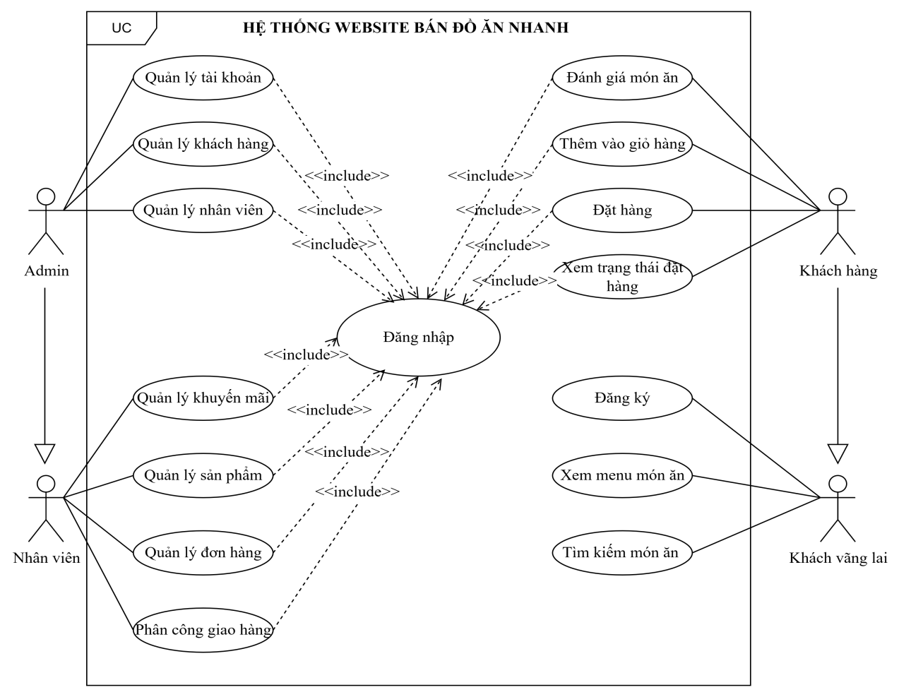
Hình 2.1. Biểu đồ Use Case tổng quát
Sơ đồ Use Case tổng quát của hệ thống bán đồ ăn nhanh trực tuyến mô tả bốn nhóm tác nhân chính gồm Quản trị viên, Nhân viên, Khách hàng và Khách vãng lai, mỗi nhóm có các chức năng riêng. Quản trị viên có quyền quản lý toàn diện như quản lý tài khoản, khách hàng, nhân viên, sản phẩm, khuyến mãi, đơn hàng và phân công giao hàng; Nhân viên thực hiện quản lý sản phẩm, đơn hàng, cập nhật trạng thái đơn và phân công giao hàng; Khách hàng có thể đăng nhập để đặt hàng, thêm món vào giỏ, xem trạng thái đơn, đánh giá món ăn; Khách vãng lai chỉ có thể tìm kiếm, xem chi tiết sản phẩm và đăng ký tài khoản. Các chức năng yêu cầu xác thực sẽ bao gồm bước đăng nhập, được thể hiện bằng quan hệ <<include>> trong sơ đồ.
Biểu đồ Use Case phân rã và tài liệu luồng sự kiện:
Dựa trên các quan hệ trên biểu đồ Use Case được biểu diễn lại thành dạng phân cấp gọi là phân rã biểu đồ Use Case. Tiến hành phân rã các Use Case tổng quát thành Use Case cụ thể hơn sử dụng quan hệ “extend”. Các Use Case con được lựa chọn bằng cách thêm vào Use Case cha một chức năng cụ thể và thường được mở rộng trên cơ sở chuyển tiếp và phân rã các chức năng của hệ thống.
Use Case phân rã chức năng đăng ký:
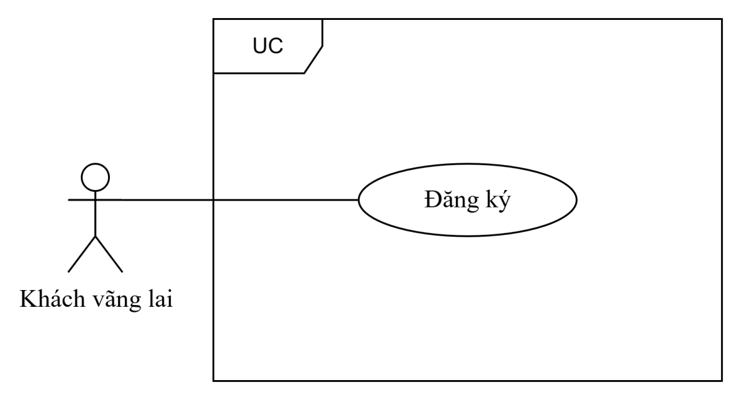
Hình 2. 2. Biểu đồ Use Case phân rã chức năng đăng ký
Bảng 1: Kịch bản Use Case đăng ký
Tên Use Case | Đăng ký
Mô tả | Khách hàng chưa có tài khoản, muốn tạo tài khoản
Tác nhân | Khách vãng lai.
Tiền điều kiện | Tác nhân đang ở giao diện trang web
Đảm bảo tối thiểu | Hệ thống quay lại giao diện trước đó.
Đảm bảo thành công | Đăng ký tài khoản thành công.
Kích hoạt | Tác nhân chọn chức năng đăng ký.
Chuỗi sự kiện chính | - Tác nhân chọn chức năng đăng ký.  - Tác nhân nhập thông tin theo form đăng ký và ấn xác nhận.  - Hệ thống thông báo đăng ký tài khoản thành công và hiển thị màn hình đăng nhập.
Ngoại lệ | 2.1. Tác nhân nhập sai kiểu dữ liệu.  2.2. Hệ thống quay lại giao diện trang trước đó.  2.3. Tác nhân nhập lại thông tin.
Use Case phân rã chức năng đăng nhập:
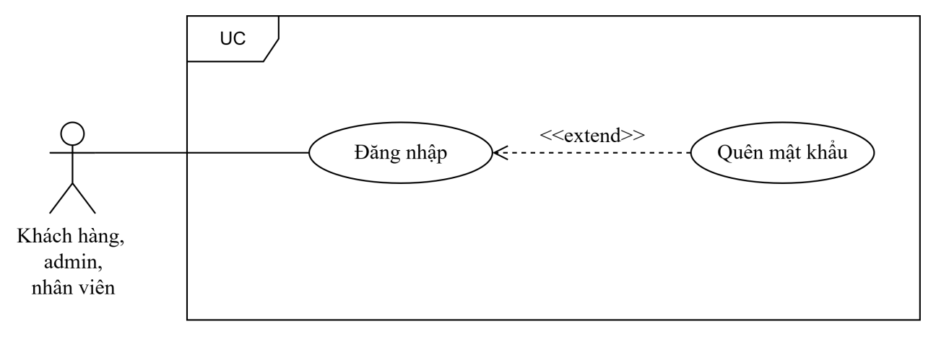
Hình 2.3. Biểu đồ Use Case phân rã chức năng đăng nhập

Bảng 2: Kịch bản Use Case đăng nhập
Tên Use Case | Đăng nhập
Mô tả | Người dùng sẽ đăng nhập vào tài khoản của mình.
Tác nhân | Khách hàng, admin, nhân viên
Tiền điều kiện | Tác nhân đang ở giao diện trang web
Đảm bảo tối thiểu | Hệ thống ở giao diện của người dùng.
Đảm bảo thành công | Đăng nhập thành công.
Kích hoạt | Tác nhân chọn chức năng đăng nhập.
Chuỗi sự kiện chính | - Tác nhân chọn chức năng đăng nhập.  - Hệ thống hiển thị form đăng nhập.  - Tác nhân nhập tên đăng nhập và mật khẩu và ấn nút đăng nhập.  - Hệ thống thông báo đăng nhập thành công và hiển thị giao diện của từng người dùng.
Ngoại lệ | 3.1. Tác nhân nhập sai tên đăng nhập hoặc mật khẩu.  3.2. Hệ thống yêu cầu nhập lại.  3.3. Tác nhân nhập lại thông tin.
Use Case phân rã chức năng quản lý sản phẩm:
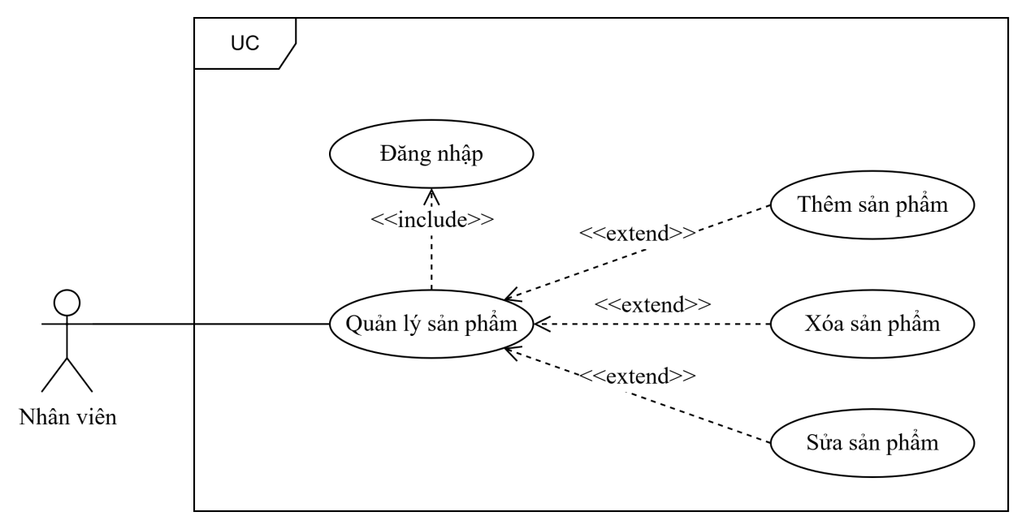
Hình 2.4. Biểu đồ Use Case phân rã chức năng quản lý sản phẩm
Bảng 3: Kịch bản thêm sản phẩm
Tên Use Case | Thêm sản phẩm
Mô tả | Nhân viên có thể thêm sản phẩm.
Actor | Nhân viên.
Tiền điều kiện | Nhân viên phải đăng nhập vào hệ thống.
Đảm bảo tối thiểu | Hệ thống quay lại giao diện trước đó.
Đảm bảo thành công | Thêm sản phẩm thành công.
Kích hoạt | Nhân viên chọn chức năng Quản lý sản phẩm.
Chuỗi sự kiện chính | - Nhân viên chọn chức năng Quản lý sản phẩm.  - Hệ thống hiển thị trang danh sách sản phẩm đã có.  - Nhân viên click nút “thêm sản phẩm”.  - Hệ thống hiển thị form thêm sản phẩm.  - Nhân viên thực hiện điền thông tin sản phẩm mới và lưu vào hệ thống.  - Hệ thống thông báo thêm sản phẩm thành công.
Ngoại lệ | 5.1. Nhân viên điền sai kiểu dữ liệu.  5.2. Hệ thống thông báo sai.  5.3. Nhân viên nhập lại theo đúng yêu cầu.

Bảng 4: Kịch bản xóa sản phẩm
Tên Use Case | Xóa sản phẩm
Mô tả | Nhân viên có thể xóa sản phẩm.
Actor | Nhân viên.
Tiền điều kiện | Nhân viên phải đăng nhập vào hệ thống.
Đảm bảo tối thiểu | Hệ thống quay lại giao diện trước đó.
Đảm bảo thành công | Xóa sản phẩm thành công.
Kích hoạt | Nhân viên chọn chức năng Quản lý sản phẩm.
Chuỗi sự kiện chính | - Nhân viên chọn chức năng Quản lý sản phẩm.  - Hệ thống hiển thị trang danh sách sản phẩm đã có.  - Nhân viên chọn sản phẩm muốn xóa.  - Hệ thống hỏi rằng “bạn có chắc chắn muốn xóa sản phẩm này không?” .  - Nhân viên chọn “Ok” để xóa sản phẩm .  - Hệ thống thông báo xóa sản phẩm thành công.

Bảng 5: Kịch bản chỉnh sửa thông tin sản phẩm
Tên Use Case | Chỉnh sửa thông tin sản phẩm
Mô tả | Nhân viên có thể chỉnh sửa thông tin sản phẩm.
Actor | Nhân viên.
Tiền điều kiện | Nhân viên phải đăng nhập vào hệ thống.
Đảm bảo tối thiểu | Hệ thống quay lại giao diện trước đó.
Đảm bảo thành công | Chỉnh sửa thông tin sản phẩm thành công.
Kích hoạt | Nhân viên chọn chức năng Quản lý sản phẩm.
Chuỗi sự kiện chính | - Nhân viên chọn chức năng Quản lý sản phẩm.  - Hệ thống hiển thị trang danh sách sản phẩm đã có.  - Nhân viên chọn sản phẩm muốn chỉnh sửa thông tin.  - Hệ thống hiển thị thông tin sản phẩm .  - Nhân viên nhập thông tin muốn chỉnh sửa và lưu vào hệ thống.  - Hệ thống thông báo cập nhật thông tin sản phẩm thành công.
Use Case phân rã chức năng quản lý nhân viên:
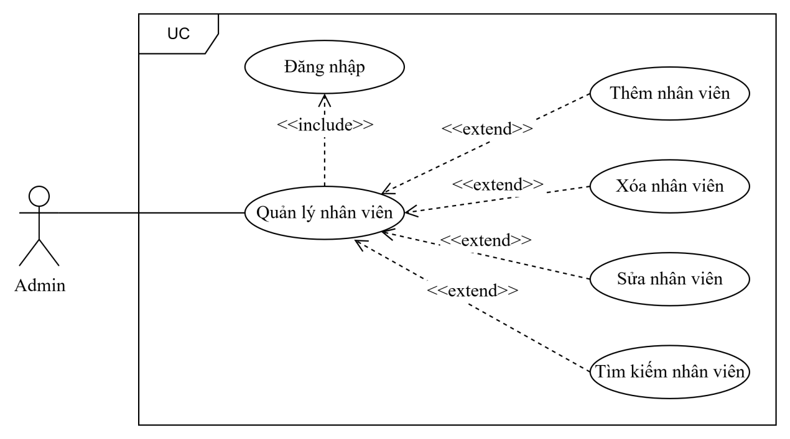
Hình 2.5. Biểu đồ Use Case phân rã chức năng quản lý nhân viên
Bảng 6: Kịch bản Use Case thêm nhân viên
Tên Use Case | Thêm nhân viên
Mô tả | Admin có thể thêm nhân viên.
Actor | Admin.
Tiền điều kiện | Admin phải đăng nhập vào hệ thống.
Đảm bảo tối thiểu | Hệ thống quay lại giao diện trước đó .
Đảm bảo thành công | Thêm nhân viên thành công .
Kích hoạt | Admin chọn chức năng Quản lý thông tin nhân viên.
Chuỗi sự kiện chính | - Admin chọn chức năng Quản lý thông tin  nhân viên.  - Hệ thống hiển thị các danh mục.  - Admin chọn thêm nhân viên.  - Hệ thống hiển thị form nhập thông tin.  - Admin nhập thông tin và ấn nút thêm.  - Hệ thống thông báo thêm nhân viên thành công.
Ngoại lệ | 5.1. Admin nhập thông tin không hợp lệ.  5.2. Hệ thống yêu cầu nhập lại.  5.3. Admin điền lại thông tin phù hợp.  5.4. Hệ thống thông báo thêm nhân viên thành công.

Bảng 7: Kịch bản Use Case sửa thông tin nhân viên
Tên Use Case | Chỉnh sửa thông tin nhân viên
Mô tả | Admin có thể sửa thông tin nhân viên.
Actor | Admin.
Tiền điều kiện | Admin phải đăng nhập vào hệ thống.
Đảm bảo tối thiểu | Hệ thống quay lại giao diện trước đó.
Đảm bảo thành công | Sửa thông tin nhân viên thành công.
Kích hoạt | Admin chọn chức năng Quản lý thông tin nhân viên.
Chuỗi sự kiện chính | - Admin chọn chức năng Quản lý thông tin nhân viên.  - Hệ thống hiển thị các danh mục.  - Admin chọn sửa thông tin nhân viên.  - Hệ thống hiển thị danh sách nhân viên.  - Admin nhập thông tin nhân viên cần sửa và ấn nút sửa.  - Hệ thống thông báo sửa nhân viên thành công.

Bảng 8: Kịch bản Use Case xóa nhân viên
Tên Use Case | Xóa nhân viên
Mô tả | Admin có thể xóa nhân viên.
Actor | Admin.
Tiền điều kiện | Admin phải đăng nhập vào hệ thống.
Đảm bảo tối thiểu | Hệ thống quay lại giao diện trước đó.
Đảm bảo thành công | Xóa nhân viên thành công.
Kích hoạt | Quản lý chọn chức năng Quản lý thông tin nhân viên.
Chuỗi sự kiện chính | - Quản lý chọn chức năng Quản lý thông tin nhân viên.  - Hệ thống hiển thị các danh mục.  - Quản lý chọn xóa nhân viên.  - Hệ thống hiển thị danh sách nhân viên.  - Quản lý chọn nhân viên cần xóa và ấn nút xóa.  - Hệ thống thông báo xóa nhân viên thành công.

Bảng 9: Kịch bản Use Case tìm kiếm nhân viên
Tên Use Case | Tìm kiếm nhân viên
Mô tả | Quản lý có thể tìm kiếm nhân viên.
Actor | Quản lý.
Tiền điều kiện | Quản lý phải đăng nhập vào hệ thống.
Đảm bảo tối thiểu | Hệ thống quay lại giao diện trước đó.
Đảm bảo thành công | Hiển thị ra nhân viên theo thông tin tìm kiếm.
Kích hoạt | Admin chọn chức năng Quản lý thông tin nhân viên.
Chuỗi sự kiện chính | - Admin chọn chức năng Quản lý thông tin nhân viên.  - Hệ thống hiển thị thanh tìm kiếm.  - Admin nhập tên hoặc id nhân viên và ấn nút tìm kiếm.  - Hệ thống hiển thị nhân viên theo thông tin tìm kiếm.
Ngoại lệ | 5.1. Admin nhập tên hoặc id sai.  5.2. Hệ thống thông báo nhân viên không tồn tại.  5.3. Admin nhập lại tên hoặc id.  5.4. Hệ thống hiển thị nhân viên theo thông tin tìm kiếm
Use Case phân rã chức năng quản lý tài khoản:
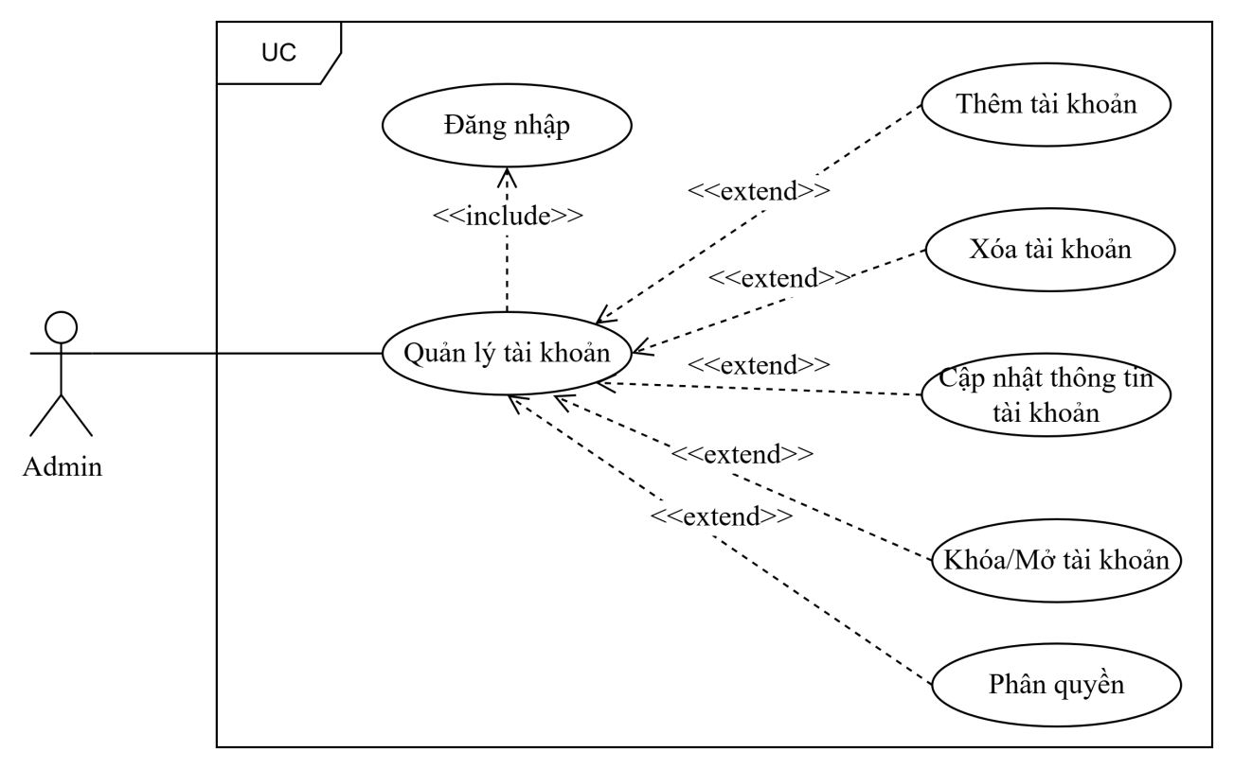
Hình 2.6. Biểu đồ Use Case phân rã chức năng quản lý tài khoản

Bảng 10: Kịch bản Use Case thêm tài khoản
Tên Use Case | Thêm tài khoản
Mô tả | Admin có thể thêm tài khoản mới vào hệ thống.
Actor | Admin
Tiền điều kiện | Admin phải đăng nhập vào hệ thống.
Đảm bảo tối thiểu | Hệ thống quay lại giao diện thêm tài khoản.
Đảm bảo thành công | Tài khoản mới được thêm thành công.
Kích hoạt | Quản lý chọn chức năng Quản lý tài khoản.
Chuỗi sự kiện chính | - Quản lý chọn chức năng “Quản lý tài khoản”.  - Hệ thống hiển thị các danh mục.  - Quản lý chọn “Thêm tài khoản”.  - Hệ thống hiển thị form thêm tài khoản.  - Quản lý nhập thông tin (Tên đăng nhập, mật khẩu, email, quyền…).  - Quản lý xác nhận lưu.  7. Hệ thống thông báo thêm thành công.
Ngoại lệ | 5a. Nếu Admin hủy thao tác: hệ thống quay lại danh sách tài khoản.  6a. Nếu tên đăng nhập đã tồn tại: hệ thống hiển thị thông báo lỗi.  6b. Nếu thông tin không hợp lệ (mật khẩu quá ngắn, email sai định dạng…): hệ thống yêu cầu nhập lại.

Bảng 11: Kịch bản Use Case xóa tài khoản
Tên Use Case | Xóa tài khoản
Mô tả | Admin có thể xóa tài khoản khỏi hệ thống.
Actor | Admin
Tiền điều kiện | Admin phải đăng nhập vào hệ thống.
Đảm bảo tối thiểu | Hệ thống quay lại giao diện danh sách tài khoản.
Đảm bảo thành công | Tài khoản bị xóa thành công.
Kích hoạt | Quản lý chọn chức năng Quản lý tài khoản.
Chuỗi sự kiện chính | - Quản lý chọn chức năng “Quản lý tài khoản”.  - Hệ thống hiển thị các danh mục.  - Quản lý chọn “Xóa tài khoản”.  - Hệ thống hiển thị danh sách tài khoản.  - Quản lý chọn tài khoản cần xóa và xác nhận.  6. Hệ thống thông báo xóa thành công.
Ngoại lệ | 5a. Nếu tài khoản không tồn tại: hệ thống báo lỗi.  6a. Nếu tài khoản đang được sử dụng cho đơn hàng: hệ thống không cho phép xóa.  6b. Nếu Admin hủy thao tác xác nhận: hệ thống quay lại danh sách.

Bảng 12: Kịch bản Use Case chỉnh sửa thông tin tài khoản
Tên Use Case | Cập nhật thông tin tài khoản
Mô tả | Admin có thể sửa đổi thông tin của tài khoản.
Actor | Admin
Tiền điều kiện | Admin phải đăng nhập vào hệ thống.
Đảm bảo tối thiểu | Hệ thống hiển thị thông báo lỗi nếu cập nhật thất bại.
Đảm bảo thành công | Thông tin tài khoản được cập nhật thành công.
Kích hoạt | Quản lý chọn chức năng Quản lý tài khoản.
Chuỗi sự kiện chính | - Quản lý chọn chức năng “Quản lý tài khoản”.  - Hệ thống hiển thị các danh mục.  - Quản lý chọn “Cập nhật thông tin tài khoản”.  - Hệ thống hiển thị danh sách tài khoản.  - Quản lý chọn tài khoản cần chỉnh sửa.  - Hệ thống hiển thị form cập nhật.  - Quản lý nhập thông tin mới và lưu.  8. Hệ thống thông báo cập nhật thành công.
Ngoại lệ | 5a. Nếu tài khoản không tồn tại: hệ thống báo lỗi.  7a. Nếu nhập thông tin sai định dạng: hệ thống báo lỗi.  7b. Nếu Admin hủy thao tác: hệ thống quay lại giao diện trước đó.

Bảng 13: Kịch bản Use Case Khóa/Mở tài khoản
Tên Use Case | Khóa/Mở khóa tài khoản
Mô tả | Admin có thể khóa hoặc mở khóa tài khoản khách hàng.
Actor | Admin
Tiền điều kiện | Admin phải đăng nhập vào hệ thống.
Đảm bảo tối thiểu | Hệ thống quay lại danh sách tài khoản.
Đảm bảo thành công | Tài khoản được khóa hoặc mở khóa thành công.
Kích hoạt | Quản lý chọn chức năng Quản lý tài khoản.
Chuỗi sự kiện chính | - Quản lý chọn chức năng “Quản lý tài khoản”.  - Hệ thống hiển thị danh mục.  - Quản lý chọn “Khóa/Mở khóa tài khoản”.  - Hệ thống hiển thị danh sách tài khoản.  - Quản lý chọn tài khoản cần khóa/mở khóa.  - Hệ thống cập nhật trạng thái tài khoản.  7. Hệ thống thông báo thành công.
Ngoại lệ | 5a. Nếu tài khoản được chọn không tồn tại hoặc đã bị xóa: Hệ thống hiển thị thông báo lỗi và quay lại danh sách tài khoản.  5b. Nếu tài khoản đã ở đúng trạng thái (ví dụ: đã bị khóa mà vẫn chọn “Khóa”): Hệ thống hiển thị cảnh báo “Tài khoản đã ở trạng thái này” và không thay đổi dữ liệu.  5c. Nếu Admin hủy thao tác trước khi xác nhận: Hệ thống hủy cập nhật, không thay đổi trạng thái và quay về giao diện trước đó.  6a. Nếu xảy ra lỗi trong quá trình cập nhật trạng thái (ví dụ: lỗi kết nối CSDL): Hệ thống hiển thị thông báo lỗi và yêu cầu thử lại sau.

Bảng 14: Kịch bản Use Case phân quyền
Tên Use Case | Phân quyền
Mô tả | Admin có thể phân quyền cho tài khoản (Admin, Khách hàng, hoặc vai trò khác nếu có).
Actor | Admin
Tiền điều kiện | Admin phải đăng nhập vào hệ thống.
Đảm bảo tối thiểu | Hệ thống hiển thị thông báo lỗi nếu cập nhật quyền thất bại.
Đảm bảo thành công | Quyền của tài khoản được cập nhật thành công.
Kích hoạt | Quản lý chọn chức năng Quản lý tài khoản.
Chuỗi sự kiện chính | - Quản lý chọn chức năng “Quản lý tài khoản”.  - Hệ thống hiển thị các danh mục.  - Quản lý chọn “Phân quyền”.  - Hệ thống hiển thị danh sách tài khoản.  - Quản lý chọn tài khoản cần phân quyền.  - Quản lý chọn quyền mới (Admin/Khách hàng…).  7. Hệ thống cập nhật quyền và thông báo thành công.
Ngoại lệ | 5a. Nếu tài khoản không tồn tại: hệ thống báo lỗi.  5b. Nếu quyền chọn không hợp lệ: hệ thống báo lỗi.  6a. Nếu Admin hủy thao tác: hệ thống không thay đổi quyền.
Use Case phân rã chức năng quản lý đơn hàng:
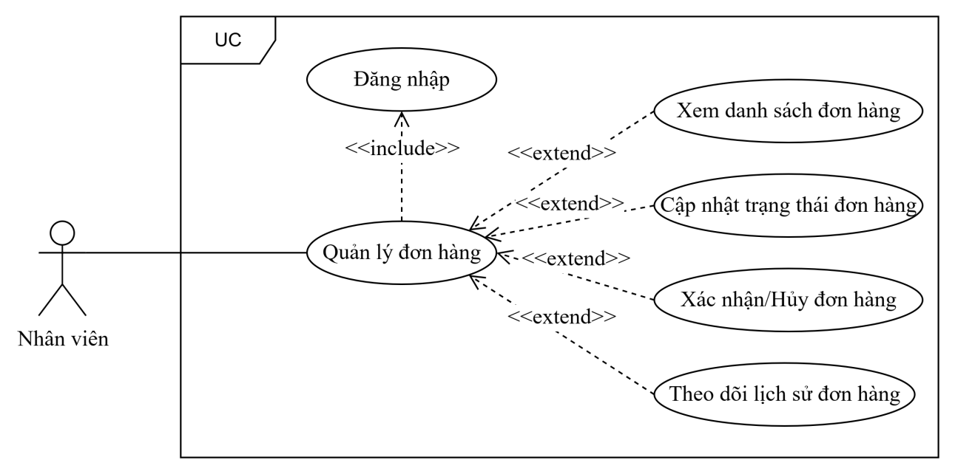
Hình 2.7. Biểu đồ Use Case phân rã chức năng quản lý đơn hàng
Bảng 15: Kịch bản Use Case xác nhận đơn hàng
Tên Use Case | Quản lý đơn hàng
Mô tả | Nhân viên có thể xem, cập nhật trạng thái và xử lý đơn hàng trong hệ thống.
Actor | Nhân viên
Tiền điều kiện | Nhân viên đã đăng nhập hệ thống.
Đảm bảo tối thiểu | Hệ thống quay lại giao diện quản lý đơn hàng.
Đảm bảo thành công | Đơn hàng được hiển thị và cập nhật thành công.
Kích hoạt | Nhân viên chọn chức năng “Quản lý đơn hàng”.
Chuỗi sự kiện chính | - Nhân viên chọn menu “Quản lý đơn hàng”.  - Hệ thống hiển thị danh sách đơn hàng.  - Nhân viên chọn một đơn hàng cụ thể.  - Hệ thống hiển thị chi tiết đơn hàng.  - Nhân viên cập nhật trạng thái đơn (Xác nhận, Đang giao, Hoàn thành, Hủy).  - Nhân viên nhấn “Lưu”.  7. Hệ thống thông báo cập nhật thành công.
Ngoại lệ | 3a. Đơn hàng không tồn tại → Thông báo lỗi. 5a. Cập nhật trạng thái không hợp lệ (VD: Hủy đơn đã hoàn thành) → Hệ thống từ chối.  6a. Lỗi kết nối CSDL → Hiển thị thông báo thất bại.
Use Case phân rã chức năng đặt hàng:
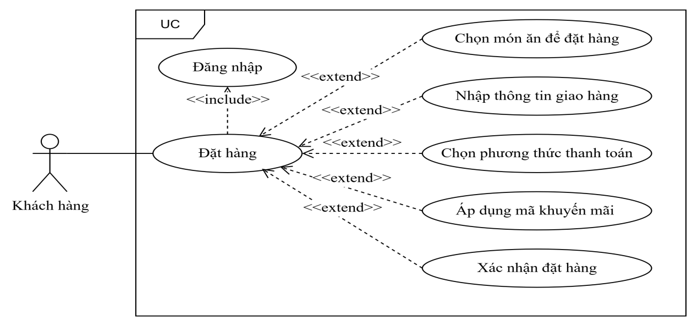
Hình 2.8. Biểu đồ Use Case phân rã chức năng đặt hàng
Bảng 16: Kịch bản Use Case đặt hàng
Tên Use Case | Đặt hàng
Mô tả | Khách hàng có thể đặt hàng từ giỏ hàng.
Actor | Khách hàng
Tiền điều kiện | Khách hàng đã đăng nhập và giỏ hàng có sản phẩm.
Đảm bảo tối thiểu | Hệ thống không tạo đơn nếu thất bại.
Đảm bảo thành công | Đơn hàng được tạo thành công.
Kích hoạt | Khách hàng chọn chức năng “Đặt hàng” trong giỏ hàng.
Chuỗi sự kiện chính | - Khách hàng mở giỏ hàng.  - Chọn “Đặt hàng”.  - Nhập thông tin giao hàng.  - Chọn phương thức thanh toán.  - Áp dụng mã giảm giá (nếu có).  - Nhấn “Xác nhận”.  7. Hệ thống tạo đơn và thông báo thành công.
Ngoại lệ | 2a. Giỏ hàng trống → Hệ thống báo lỗi.  4a. Thông tin giao hàng thiếu → Báo lỗi.  6a. Lỗi kết nối → Thông báo thất bại.
Use Case phân rã chức năng đánh giá:
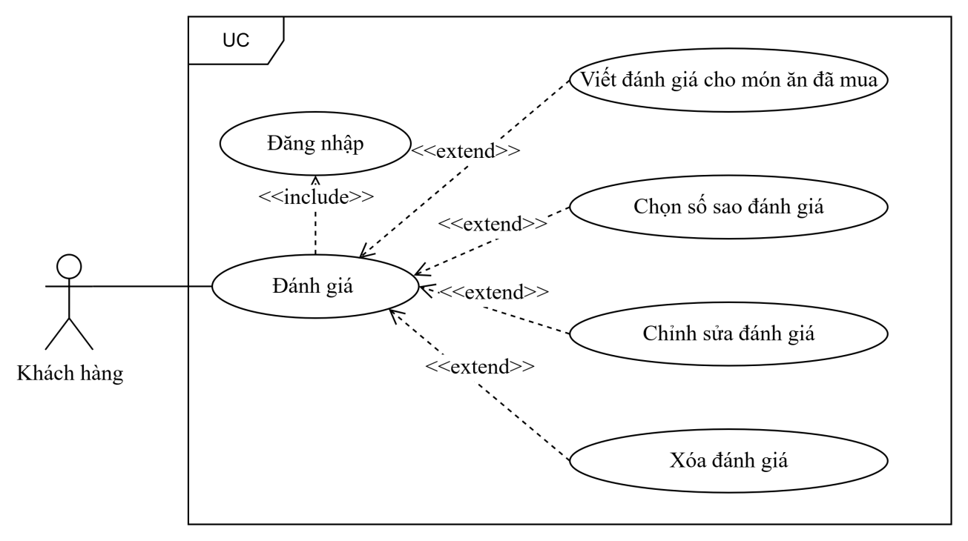
Hình 2. 9. Biểu đồ Use Case phân rã chức năng đánh giá
Bảng 17: Kịch bản Use Case đánh giá
Tên Use Case | Đánh giá món ăn
Mô tả | Khách hàng có thể đánh giá và bình luận về món ăn đã mua.
Actor | Khách hàng
Tiền điều kiện | Khách hàng đã đăng nhập và có đơn hàng thành công với món ăn đó.
Đảm bảo tối thiểu | Hệ thống không lưu đánh giá nếu lỗi.
Đảm bảo thành công | Đánh giá được lưu thành công và hiển thị cho mọi người.
Kích hoạt | Khách hàng chọn chức năng “Đánh giá món ăn”.
Chuỗi sự kiện chính | - Khách hàng mở chi tiết món ăn.  - Chọn “Đánh giá món ăn”.  - Nhập nội dung đánh giá và số sao.  - Nhấn “Gửi”.  5. Hệ thống lưu và hiển thị đánh giá.
Ngoại lệ | 3a. Khách hàng chưa mua món này → Hệ thống báo lỗi.  4a. Lỗi kết nối → Thông báo thất bại.

2.2.2. Sơ đồ tuần tự
Sơ đồ tuần tự (Sequence Diagram) là một trong những loại sơ đồ quan trọng của UML, được sử dụng để mô tả cách các đối tượng trong hệ thống tương tác với nhau theo trình tự thời gian. Mục tiêu chính của sơ đồ này là minh họa quá trình xử lý một chức năng cụ thể thông qua việc các đối tượng gửi và nhận thông điệp lẫn nhau. Nói cách khác, sơ đồ tuần tự trả lời cho câu hỏi: “Những đối tượng nào tham gia vào một chức năng, chúng giao tiếp với nhau như thế nào và theo thứ tự ra sao?”
Thành phần chính: Trong sơ đồ tuần tự, các thành phần cơ bản luôn được sử dụng để biểu diễn sự tương tác. Trước hết là đối tượng (Object/Actor), thường được biểu diễn bằng hình chữ nhật đặt trên đầu sơ đồ, có thể là người dùng hoặc các lớp trong hệ thống. Từ mỗi đối tượng kéo xuống một đường sống (Lifeline), là đường thẳng đứng cho biết vòng đời tồn tại của đối tượng trong tiến trình tương tác. Trên lifeline, khi đối tượng thực hiện một công việc, ta dùng thanh hoạt động (Activation bar) để thể hiện. Sự liên lạc giữa các đối tượng thể hiện bằng thông điệp (Message), vẽ dưới dạng mũi tên ngang, biểu thị một lời gọi hàm, một yêu cầu, hoặc phản hồi.
Ý nghĩa: Sơ đồ tuần tự có ý nghĩa rất lớn trong quá trình phân tích và thiết kế hệ thống. Nó giúp thể hiện một cách rõ ràng logic xử lý của một chức năng, từ lúc người dùng bắt đầu tương tác cho đến khi hệ thống trả về kết quả. Bằng cách mô tả trực quan trình tự các bước, sơ đồ này giúp các lập trình viên dễ dàng hình dung cần xây dựng các phương thức nào, đồng thời hỗ trợ nhà phân tích và khách hàng kiểm chứng xem yêu cầu đã được thể hiện đúng hay chưa. Nhờ vậy, sơ đồ tuần tự không chỉ là công cụ cho việc lập trình mà còn là cầu nối hiệu quả giữa nhà phát triển và người sử dụng.
Dưới đây là một số sơ đồ tuần tự của dự án xây dựng website bán đồ ăn nhanh:
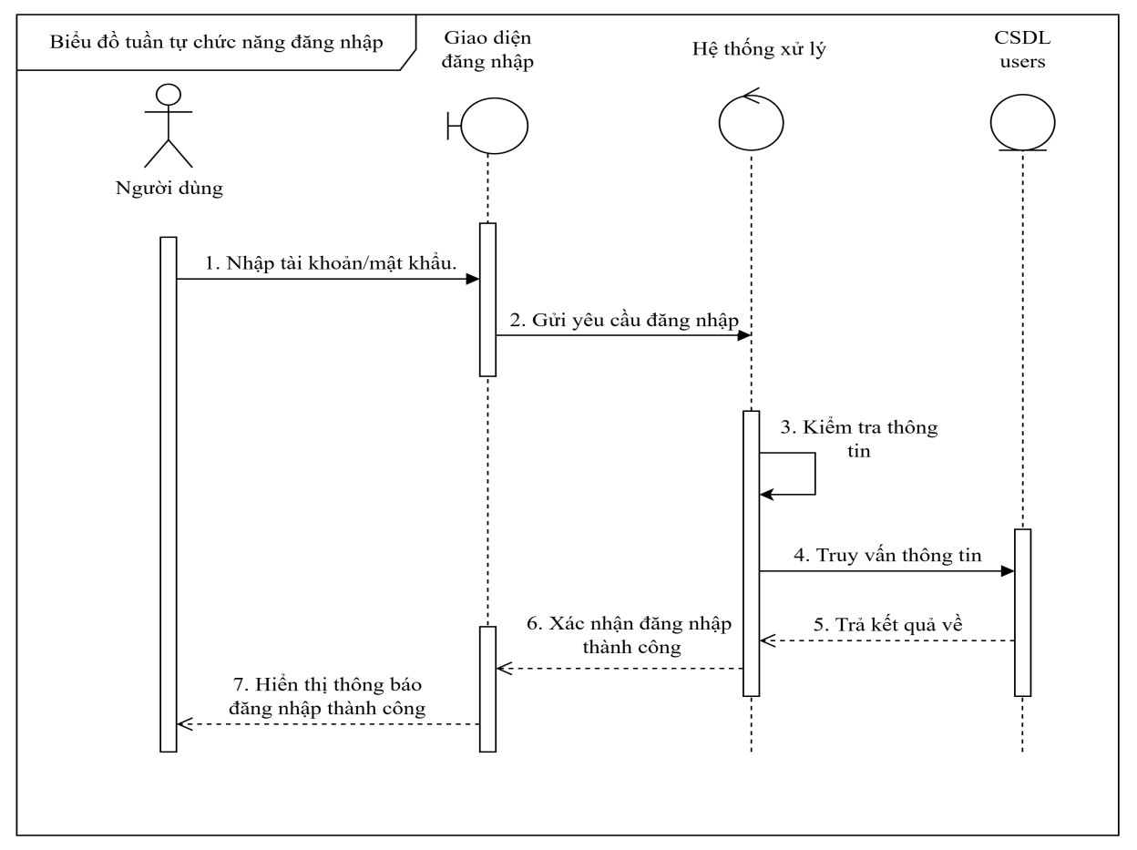
Hình 2.10. Sơ đồ tuần tự chức năng đăng nhập
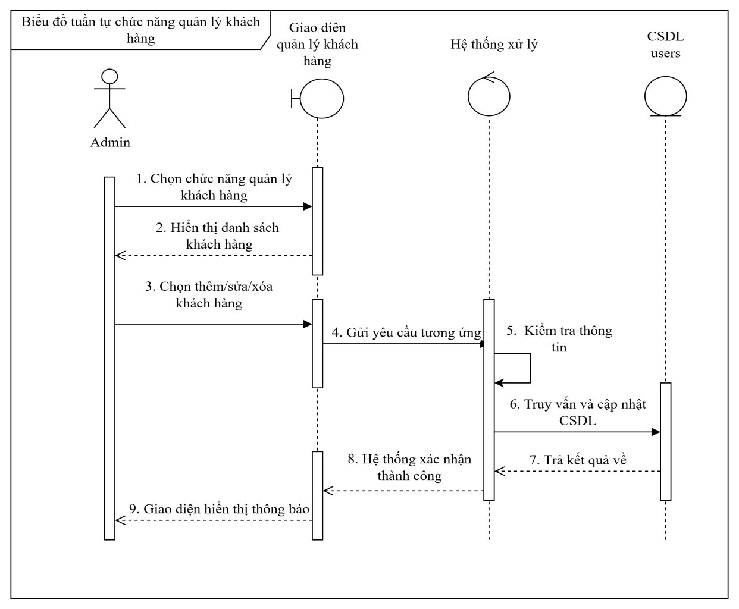
Hình 2.11. Sơ đồ tuần tự chức năng quản lý khách hàng
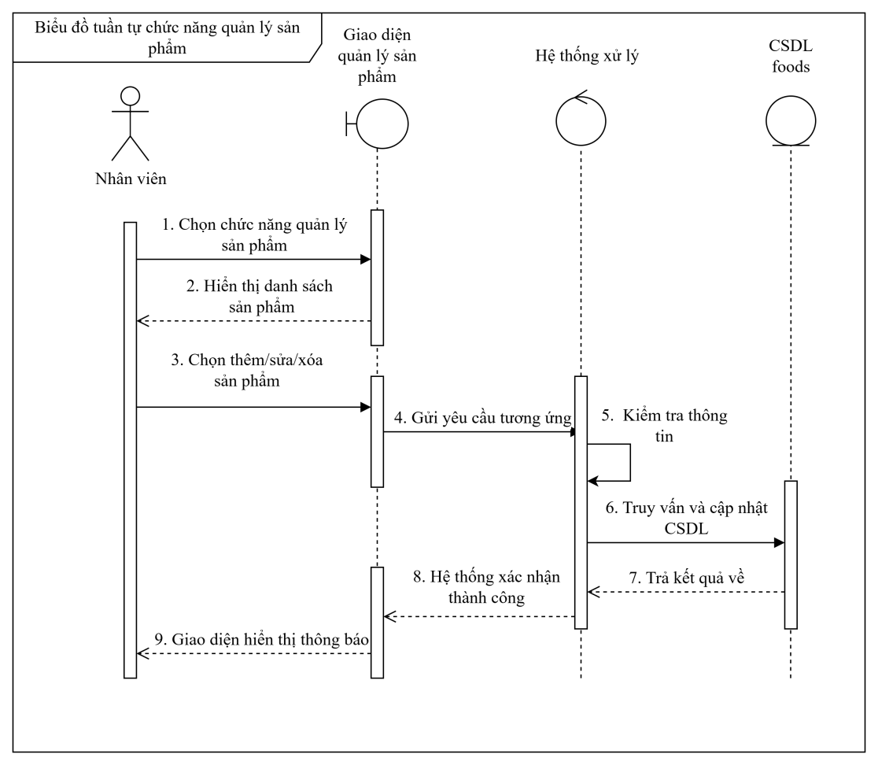
Hình 2.12. Sơ đồ tuần tự chức năng quản lý sản phẩm
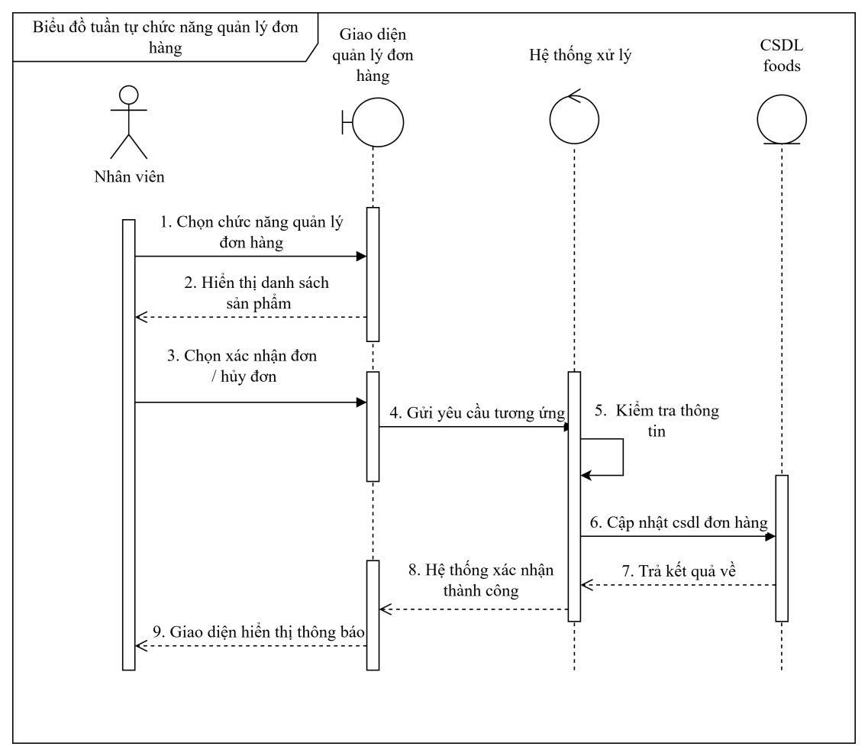
Hình 2.13. Sơ đồ tuần tự chức năng quản lý đơn hàng
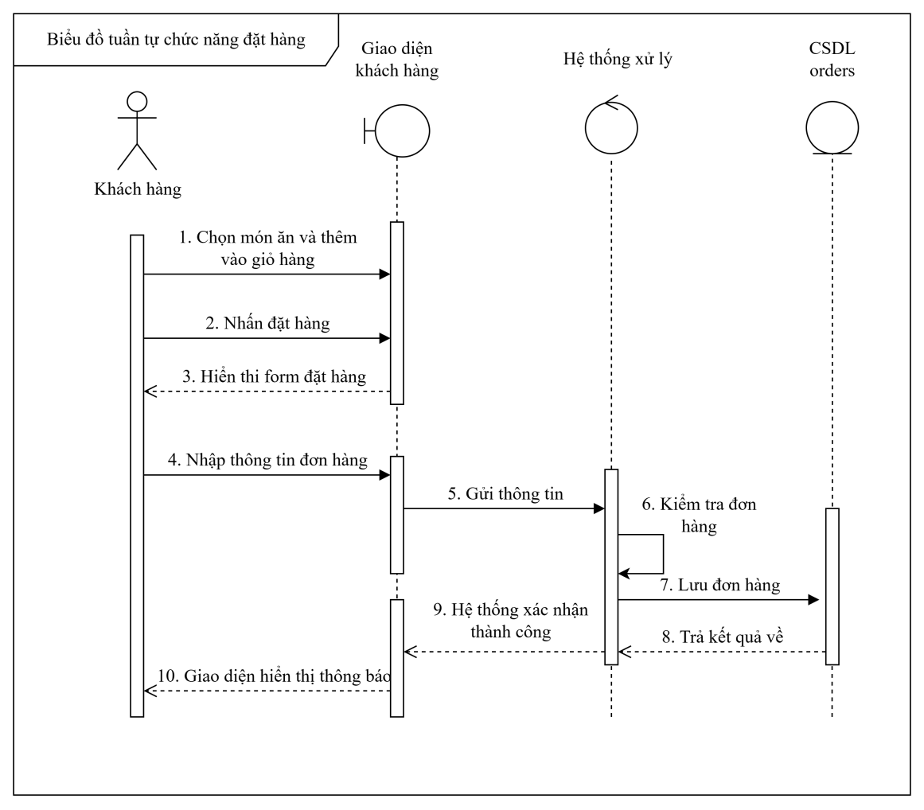
Hình 2.14. Sơ đồ tuần tự chức năng đặt hàng

2.2.3. Sơ đồ hoạt động
Sơ đồ hoạt động (Activity Diagram) là một sơ đồ quan trọng trong UML, dùng để mô tả luồng xử lý của một quy trình hay chức năng trong hệ thống. Nó thể hiện cách các bước được thực hiện từ khi bắt đầu đến khi kết thúc, bao gồm cả rẽ nhánh, song song và hợp nhất.
Trong sơ đồ hoạt động, các thành phần cơ bản thường được sử dụng gồm:
Trạng thái bắt đầu (Initial Node): Biểu diễn điểm khởi đầu của quy trình, thường bằng hình tròn tô đen.
- Hoạt động (Activity/Action): Mỗi bước trong quy trình được thể hiện bằng hình chữ nhật bo tròn, mô tả công việc cần thực hiện.
- Điều kiện rẽ nhánh (Decision Node): Biểu diễn sự lựa chọn trong luồng xử lý, thường là hình thoi, có các nhánh ra tương ứng với điều kiện khác nhau.
- Kết hợp (Merge/Join): Thể hiện việc gộp hoặc đồng bộ các luồng xử lý.
- Trạng thái kết thúc (Final Node): Biểu diễn điểm kết thúc của quy trình, thường là hình tròn có viền ngoài.
Ngoài ra còn có các luồng điều khiển (Control Flow) dưới dạng mũi tên, nối các hoạt động để chỉ rõ thứ tự thực hiện.
Ý nghĩa: Sơ đồ hoạt động có vai trò quan trọng trong phân tích và thiết kế hệ thống. Nó giúp hình dung trực quan toàn bộ quy trình, làm rõ các bước, điều kiện rẽ nhánh và cách xử lý song song. Qua đó, lập trình viên dễ triển khai code, nhà phân tích và khách hàng cũng có thể kiểm tra logic nghiệp vụ, đảm bảo yêu cầu được phản ánh chính xác. Đây cũng là công cụ kết nối giữa đội phát triển và người sử dụng trong quá trình xây dựng hệ thống.
Dưới đây là một số sơ đồ hoạt động của dự án xây dựng website bán đồ ăn nhanh:
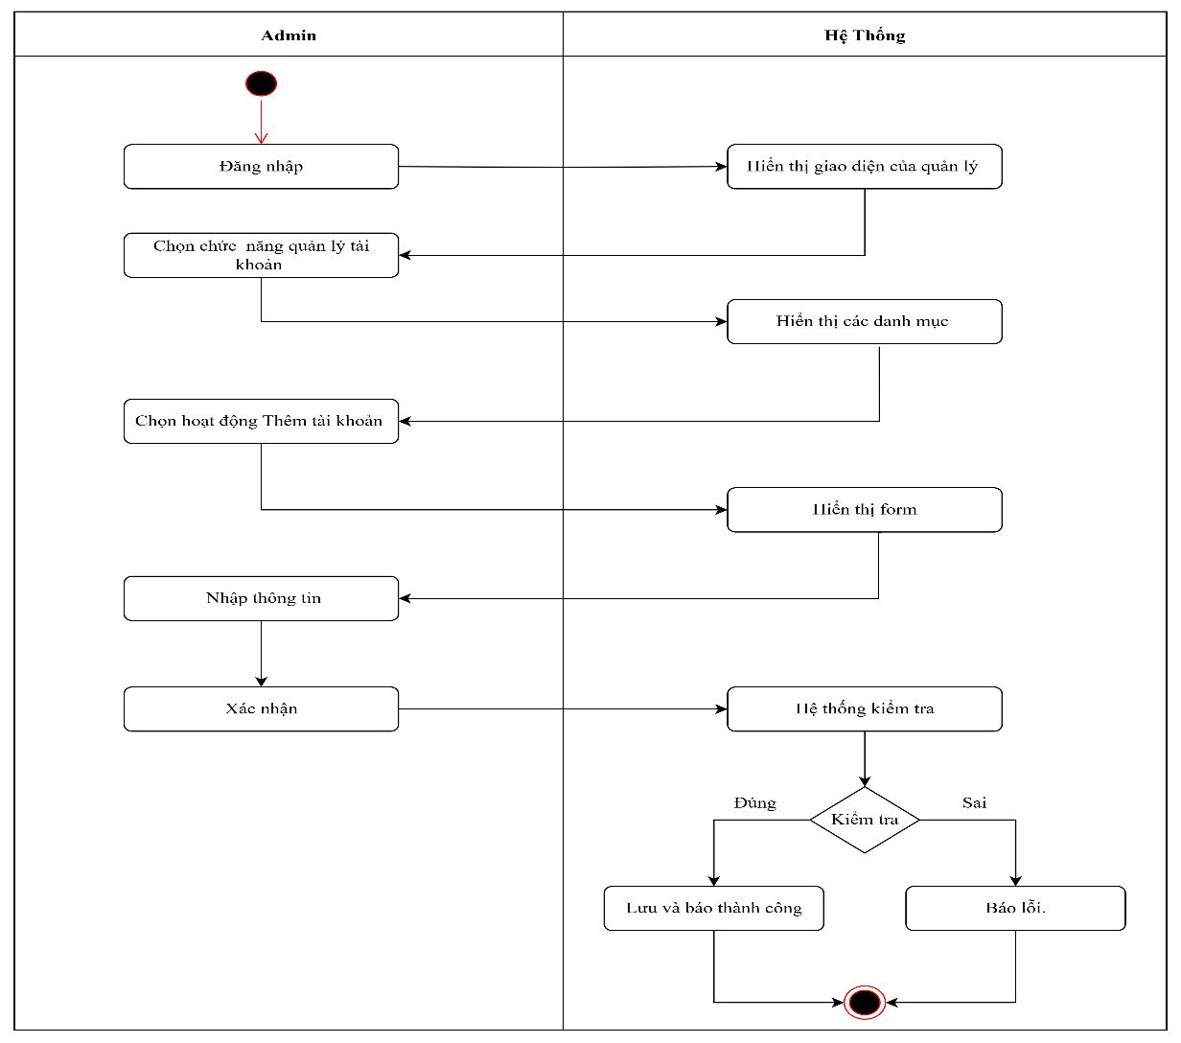
Hình 2.15. Sơ đồ hoạt động chức năng thêm tài khoản
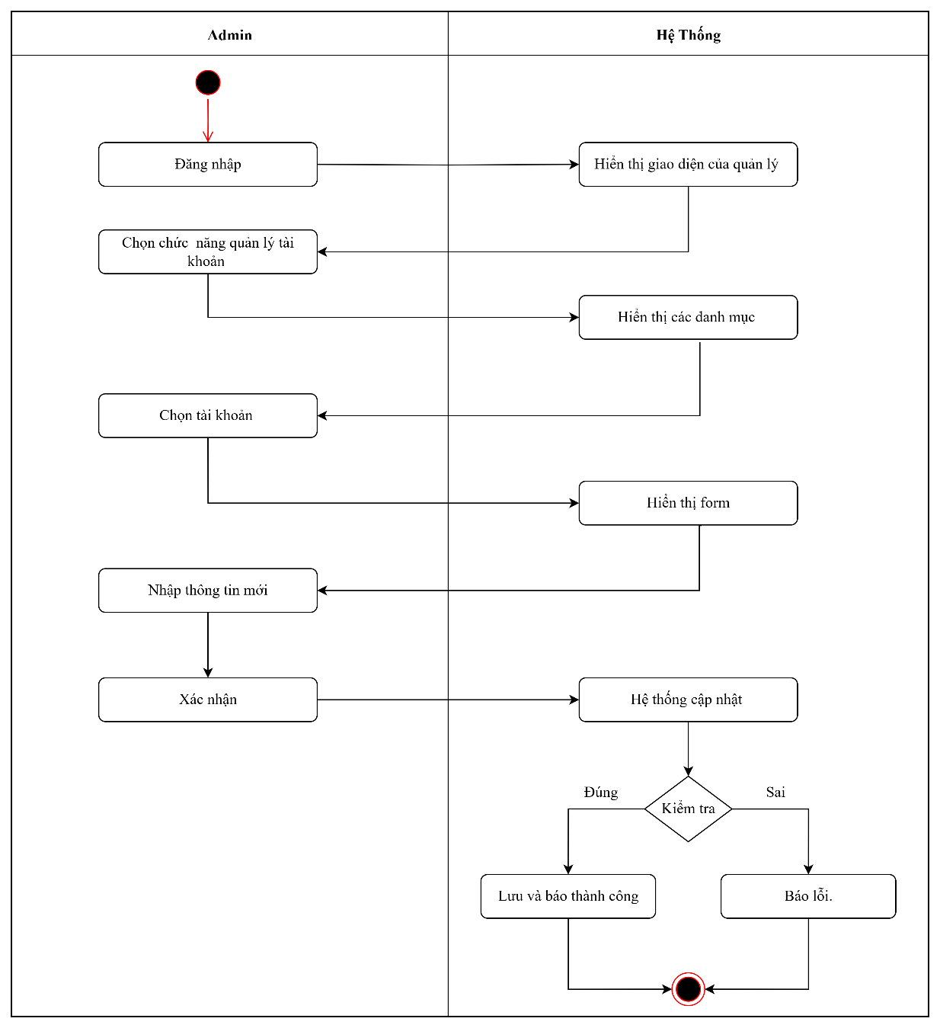
Hình 2.16. Sơ đồ hoạt động chức năng cập nhật tài khoản
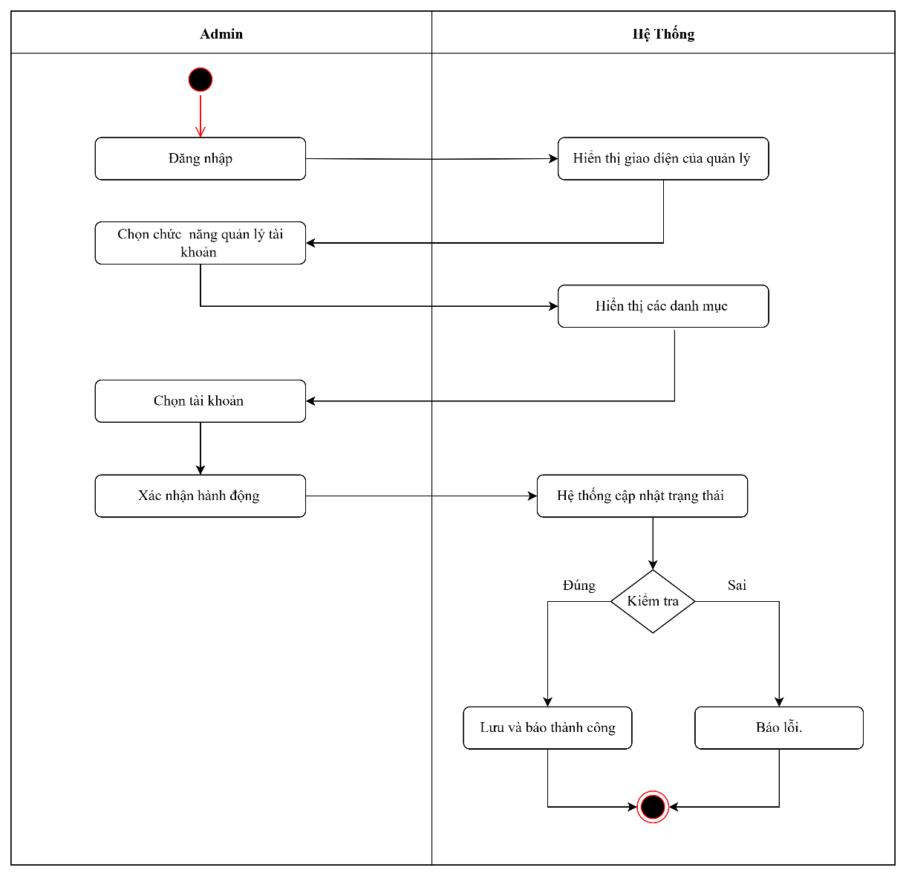
Hình 2.17. Sơ đồ hoạt động chức năng cập nhật tài khoản
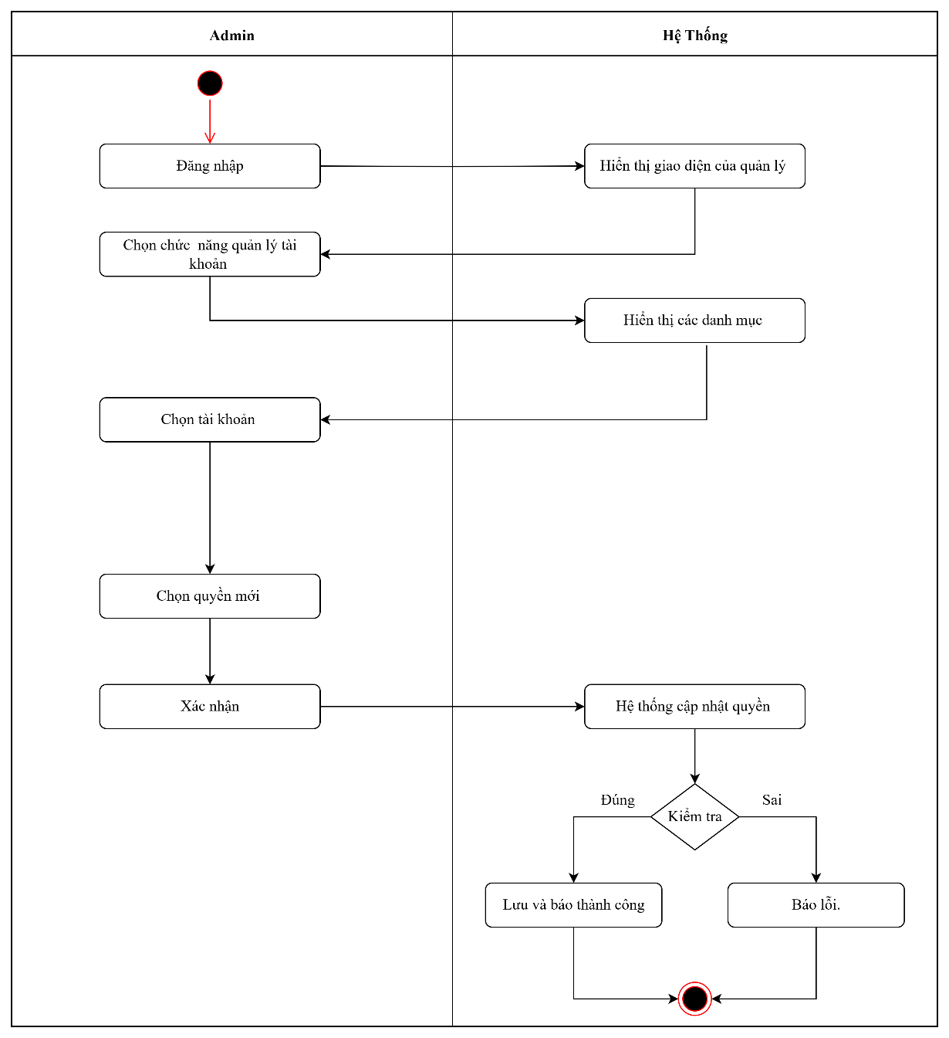
Hình 2.18. Sơ đồ hoạt động chức năng phân quyền
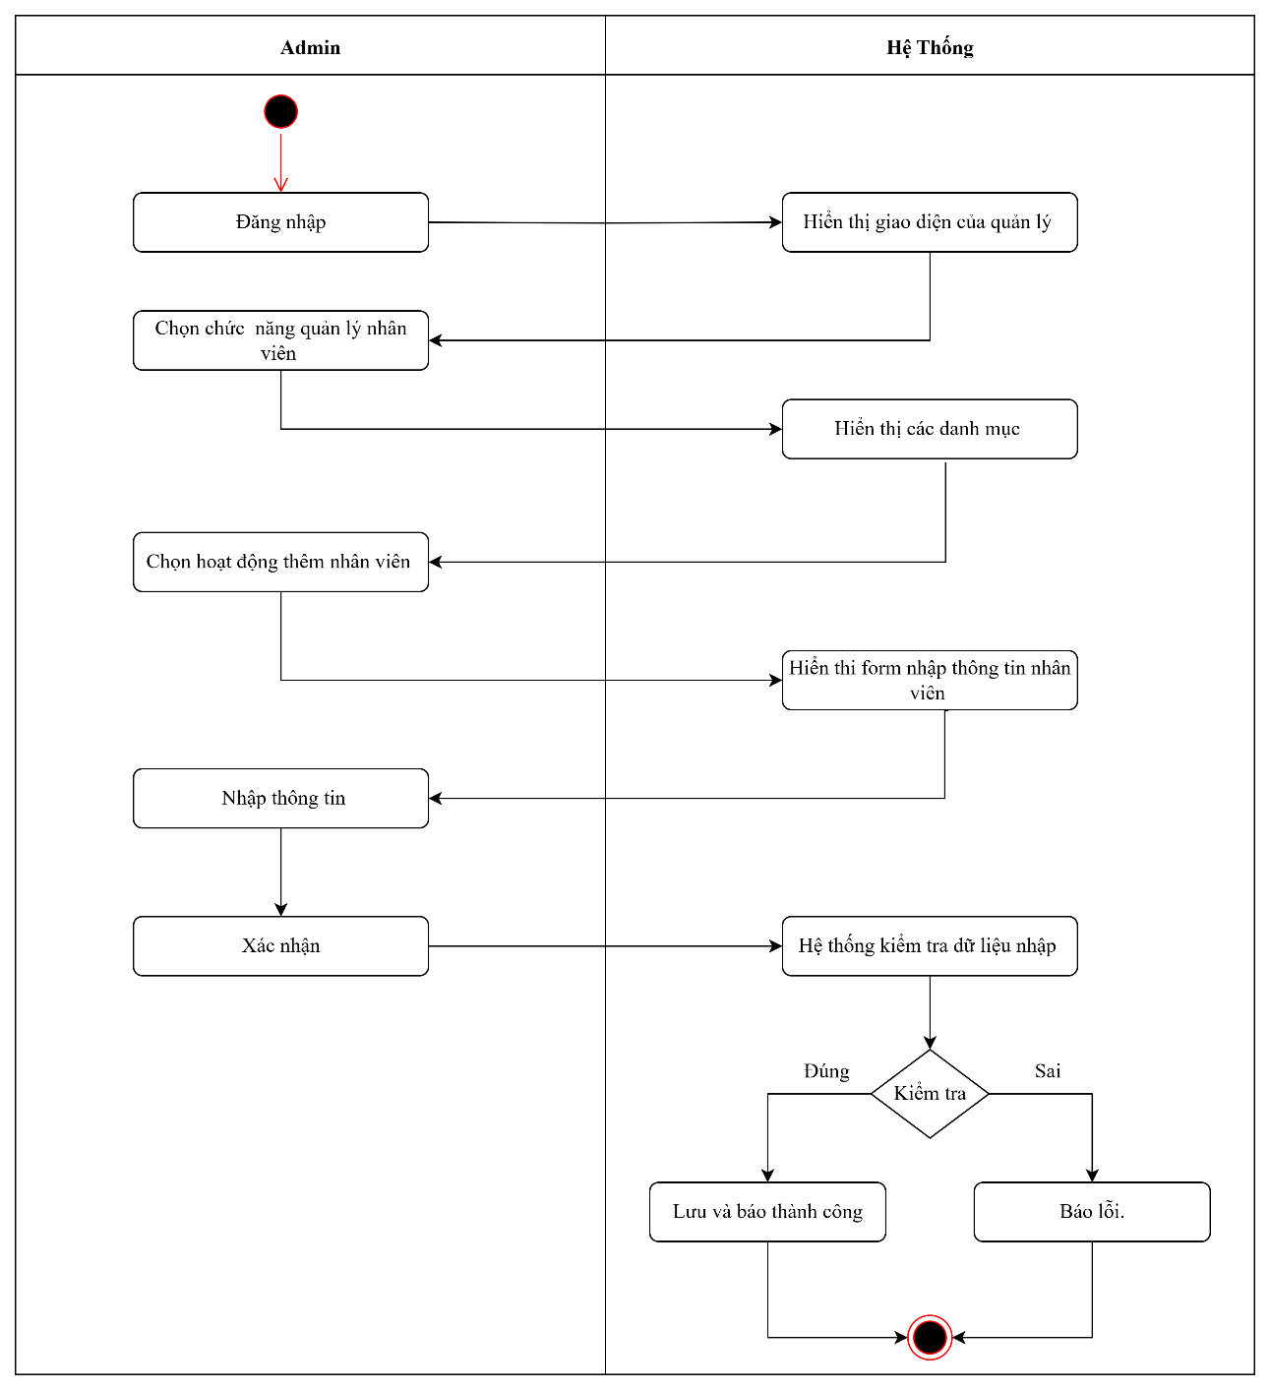
Hình 2.19. Sơ đồ hoạt động chức năng thêm nhân viên
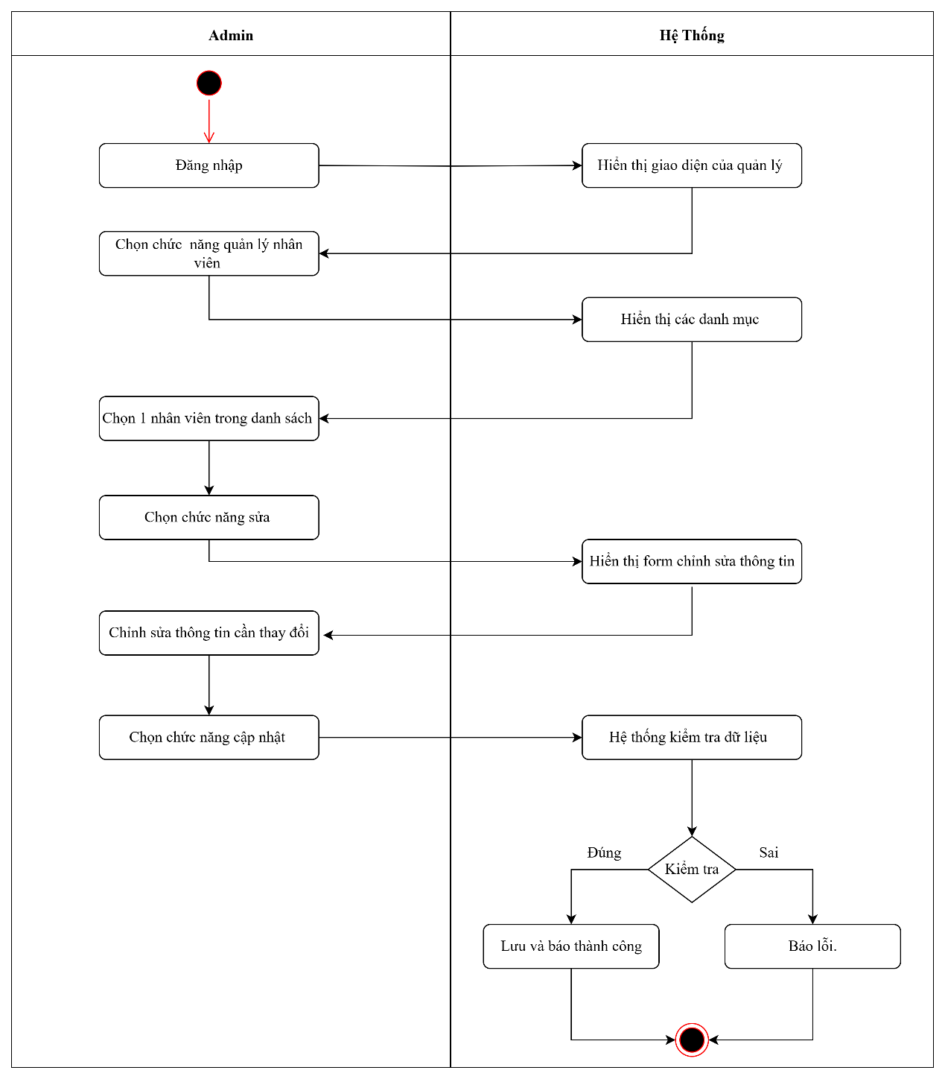
Hình 2.20. Sơ đồ hoạt động chức năng sửa thông tin nhân viên
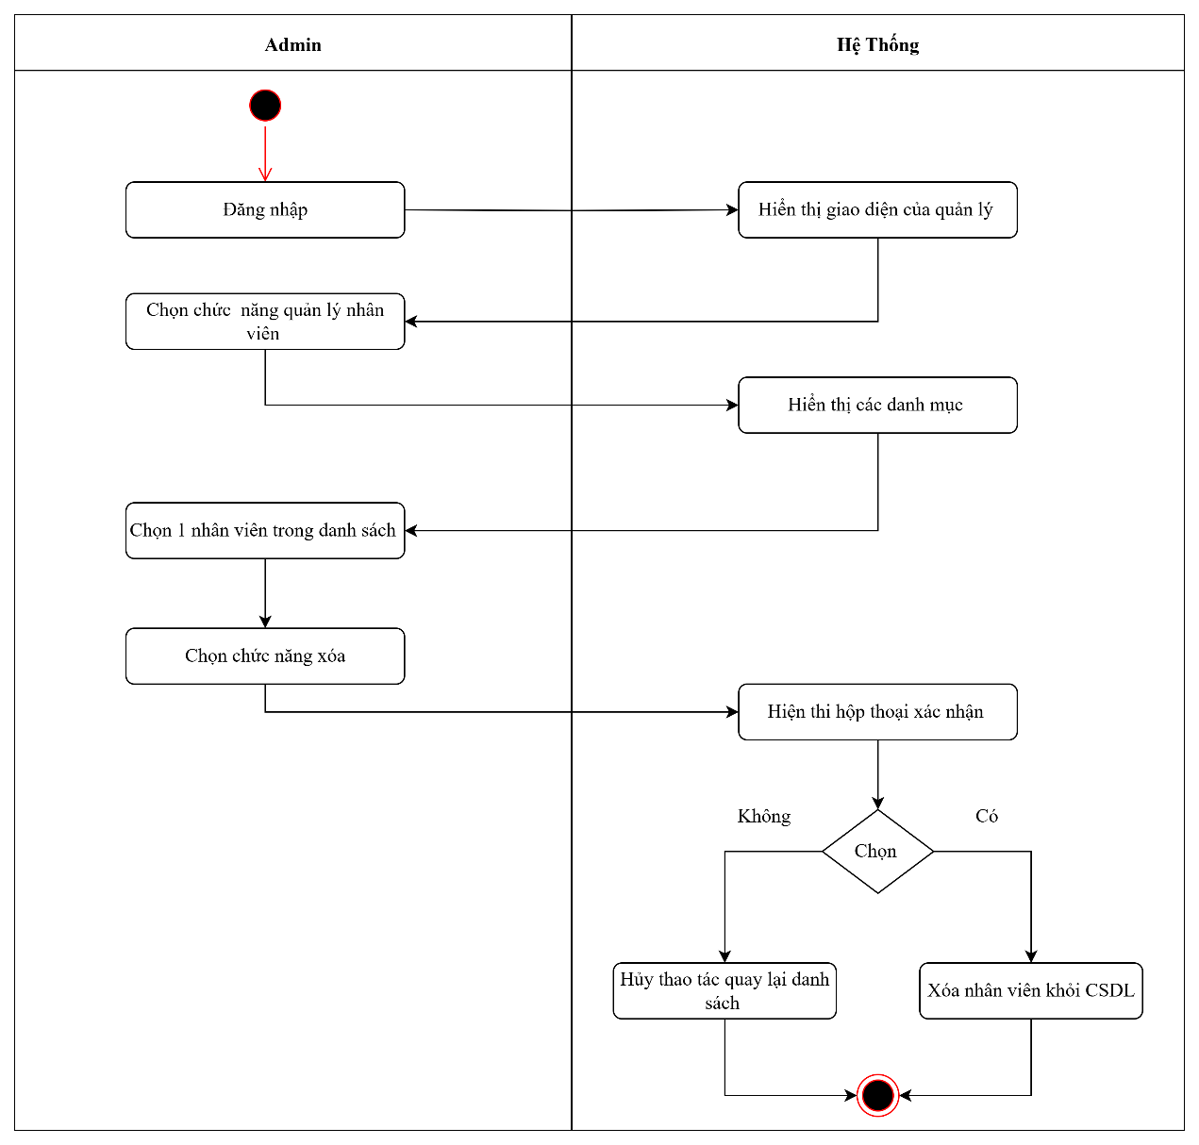
Hình 2.21. Sơ đồ hoạt động chức năng xóa nhân viên
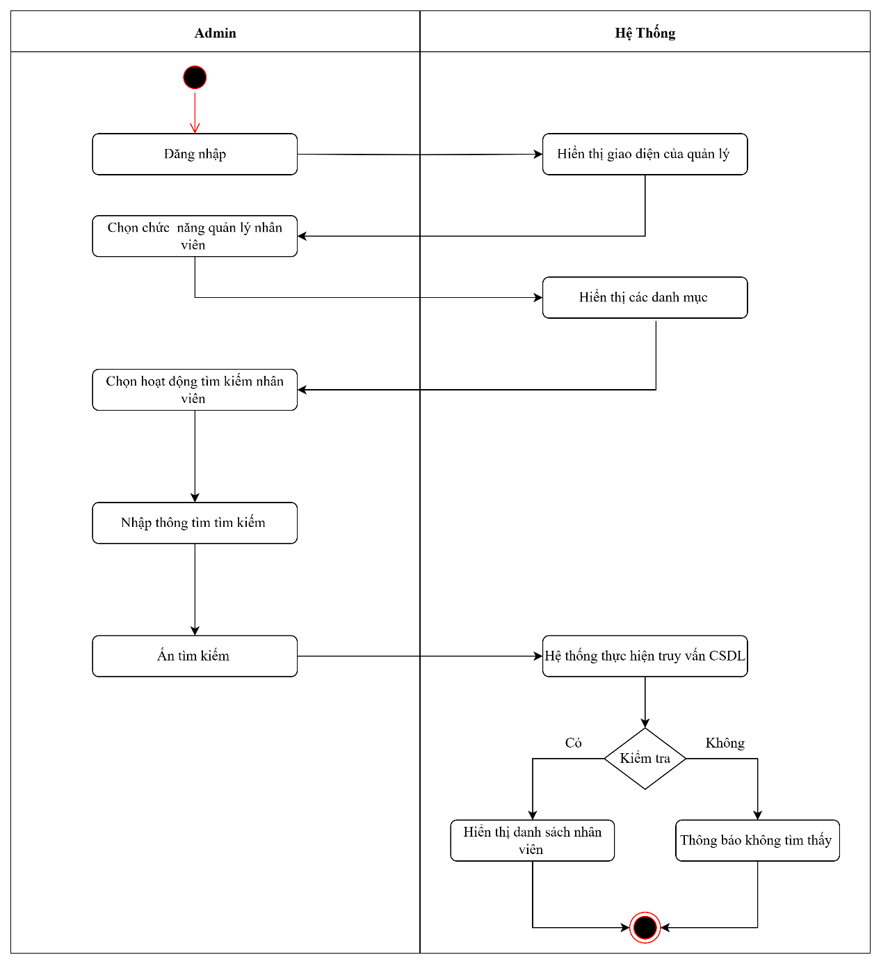
Hình 2.22. Sơ đồ hoạt động chức năng tìm kiếm nhân viên
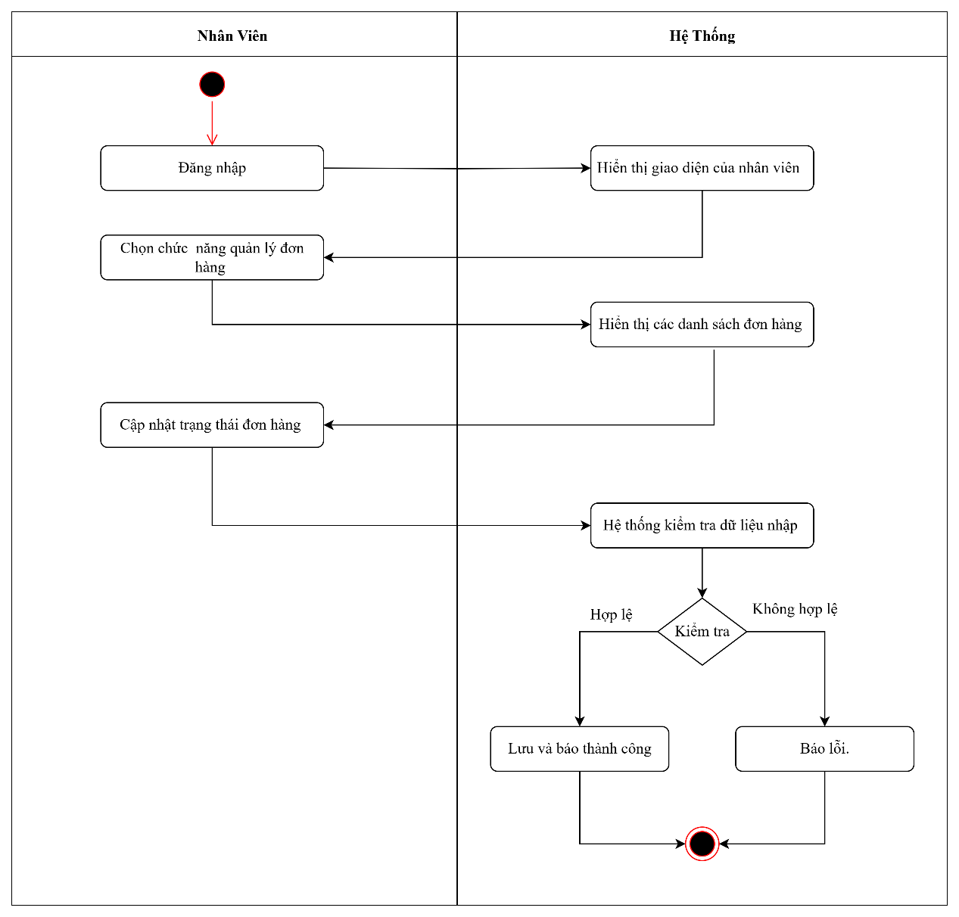
Hình 2. 23. Sơ đồ hoạt động chức năng cập nhật trạng thái đơn hàng

2.2.4. Sơ đồ lớp
Khái quát về sơ đồ lớp:
Sơ đồ lớp (Class Diagram) là một trong những loại sơ đồ quan trọng nhất của ngôn ngữ mô hình hóa UML (Unified Modeling Language). Đây là sơ đồ dùng để mô tả cấu trúc tĩnh của hệ thống thông qua các lớp (class) và các mối quan hệ giữa chúng. Mỗi lớp trong sơ đồ đại diện cho một tập hợp các đối tượng có cùng đặc điểm và hành vi. Sơ đồ lớp thường được sử dụng trong giai đoạn phân tích và thiết kế hệ thống, giúp mô tả trực quan cách các đối tượng trong hệ thống được tổ chức, liên kết và tương tác với nhau.
Mục đích của sơ đồ lớp:
Mục đích chính của sơ đồ lớp là biểu diễn các thành phần cốt lõi của hệ thống dưới dạng lớp cùng với thuộc tính (attributes) và phương thức (methods) của chúng. Thông qua đó, người thiết kế có thể dễ dàng hình dung cấu trúc của hệ thống và xác định mối quan hệ giữa các lớp. Ngoài ra, sơ đồ lớp còn giúp:
+ Thể hiện rõ các mối quan hệ như kế thừa, kết hợp, phụ thuộc, hay kết tập giữa các lớp.
+ Là cơ sở quan trọng để chuyển đổi sang thiết kế cơ sở dữ liệu (CSDL) quan hệ hoặc triển khai trực tiếp thành mã nguồn.
+ Tạo ra một cái nhìn tổng quan, hỗ trợ trao đổi giữa các nhà phân tích hệ thống, lập trình viên, kiểm thử viên và người quản lý dự án.
+ Góp phần thống nhất yêu cầu và ý tưởng giữa khách hàng và đội ngũ phát triển.
Sơ đồ lớp có một số đặc điểm nổi bật như sau:
Đây là sơ đồ tĩnh, tập trung mô tả cấu trúc của hệ thống mà không biểu diễn sự thay đổi hay luồng xử lý theo thời gian.
Có thể được sử dụng ở nhiều mức độ: mức khái niệm (conceptual – dùng để hiểu nghiệp vụ), mức thiết kế (design – làm cơ sở cho CSDL và kiến trúc), hoặc mức cài đặt (implementation – sát với mã nguồn).
Hỗ trợ thể hiện đầy đủ các nguyên lý hướng đối tượng như: Đóng gói (Encapsulation): che giấu dữ liệu bên trong lớp. Kế thừa (Inheritance): lớp con có thể kế thừa thuộc tính và phương thức từ lớp cha. Đa hình (Polymorphism): các lớp có thể định nghĩa hành vi riêng nhưng dùng chung một giao diện. Có thể áp dụng không chỉ cho hệ thống phần mềm mà còn để mô hình hóa các cấu trúc dữ liệu phức tạp trong nhiều lĩnh vực.
Thành phần cơ bản trong sơ đồ lớp:
- Lớp (Class): Được biểu diễn bằng hình chữ nhật chia làm 3 phần: Tên lớp, danh sách thuộc tính, và danh sách phương thức.
- Thuộc tính (Attributes): Là các thông tin, đặc điểm mà lớp quản lý, ví dụ như TênKháchHàng, MãĐơnHàng, GiáMón.
- Phương thức (Methods): Là các hành động hoặc chức năng mà lớp có thể thực hiện, ví dụ như themMon(), xoaMon(), tinhTongTien().
Quan hệ giữa các lớp:
- Kế thừa (Generalization): Lớp con kế thừa thuộc tính và phương thức từ lớp cha.
- Liên kết (Association): Thể hiện mối quan hệ chung giữa các lớp (ví dụ: Khách hàng – Đơn hàng).
- Kết tập (Aggregation): Quan hệ “có – chứa” nhưng lớp con vẫn tồn tại độc lập.
- Thành phần (Composition): Quan hệ “có – chứa” chặt chẽ, khi lớp cha bị xóa thì lớp con cũng bị hủy.
- Phụ thuộc (Dependency): Một lớp thay đổi có thể ảnh hưởng đến lớp khác.
Ý nghĩa trong dự án:
Trong hệ thống quản lý đặt món ăn trực tuyến, sơ đồ lớp giữ vai trò then chốt trong việc phân tích và thiết kế. Nó giúp xác định các lớp chính như: Khách hàng, Tài khoản, Nhân viên, Giỏ hàng, Đơn hàng, Món ăn, Khuyến mãi, Đánh giá… Đồng thời thể hiện các mối quan hệ nghiệp vụ quan trọng: khách hàng có thể tạo giỏ hàng và đặt đơn, đơn hàng bao gồm nhiều món ăn, nhân viên phụ trách giao hàng, khách hàng được quyền đánh giá sau khi nhận món.
Sơ đồ lớp không chỉ giúp đội ngũ phát triển hình dung tổng quan toàn hệ thống mà còn là cơ sở để triển khai cơ sở dữ liệu và mã nguồn một cách chính xác, đầy đủ và nhất quán với yêu cầu thực tế.
Sơ đồ lớp của website bán đồ ăn nhanh:
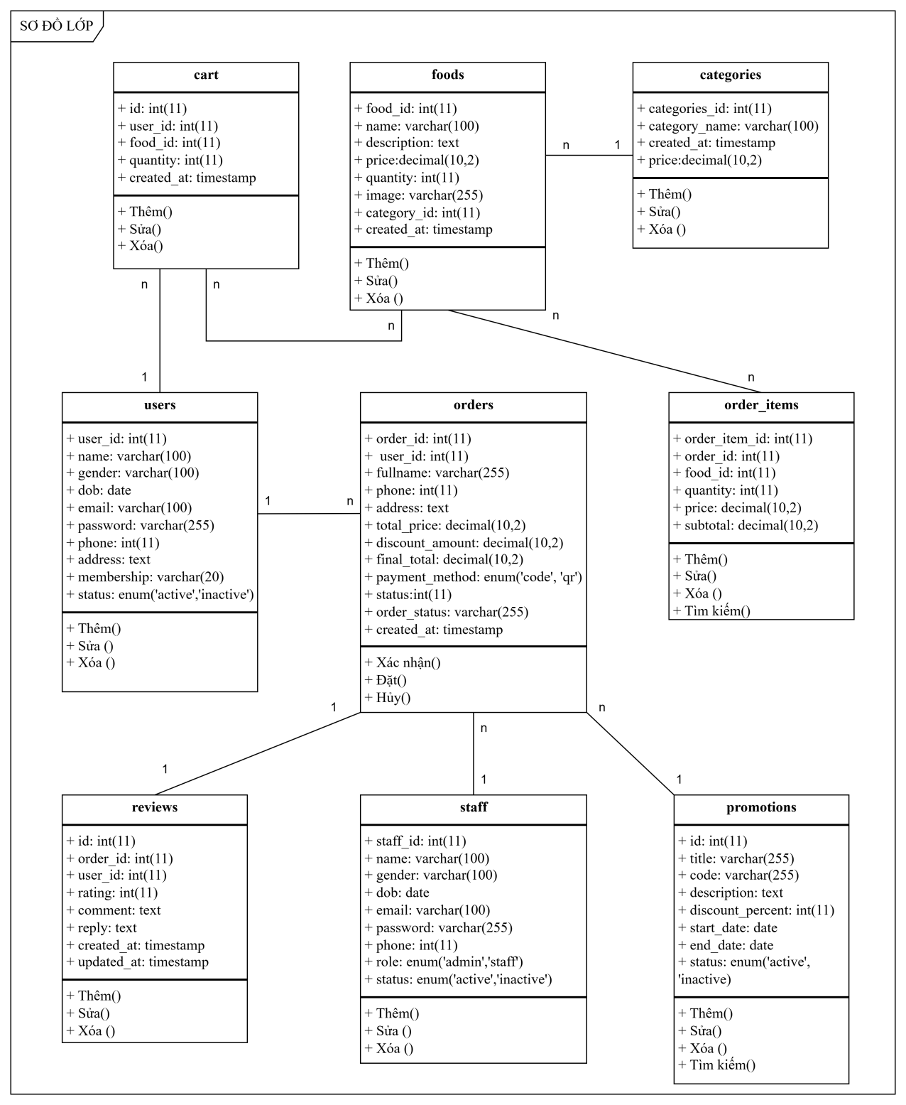
Hình 2.24. Sơ đồ lớp

2.2.5. Thiết kế cơ sở dữ liệu
Cơ sở dữ liệu food_ordering được thiết kế nhằm phục vụ cho hệ thống quản lý đặt món ăn trực tuyến. Đây là nơi lưu trữ và xử lý toàn bộ dữ liệu phát sinh trong quá trình vận hành hệ thống, từ thông tin người dùng, món ăn, giỏ hàng, đơn hàng cho đến khuyến mãi và phản hồi đánh giá.
Mục tiêu của cơ sở dữ liệu này là: Quản lý tập trung và có cấu trúc các thông tin cần thiết của hệ thống. Đảm bảo dữ liệu luôn toàn vẹn, nhất quán, tránh trùng lặp và dễ dàng mở rộng khi có thêm nghiệp vụ mới. Hỗ trợ tối ưu việc truy vấn và xử lý thông tin trong các thao tác quan trọng như: khách hàng đặt món, tính toán phí vận chuyển, áp dụng khuyến mãi, theo dõi đơn hàng, hay thống kê doanh thu. Tạo nền tảng vững chắc để triển khai các chức năng trong giao diện ứng dụng và các module quản trị.
Cơ sở dữ liệu được xây dựng theo mô hình quan hệ (Relational Database), bao gồm nhiều bảng có mối liên kết với nhau thông qua khóa chính và khóa ngoại. Các mối quan hệ này phản ánh chính xác các nghiệp vụ của hệ thống, ví dụ: một khách hàng có thể tạo nhiều đơn hàng, mỗi đơn hàng chứa nhiều món ăn, và một nhân viên có thể phụ trách nhiều đơn hàng.
Các bảng trong cơ sở dữ liệu food_ordering bao gồm:
Bảng 18: Bảng cơ sở dữ liệu người dùng (users)
STT | Tên trường | Kiểu dữ liệu | Ghi chú
1 | id | int(11) | AUTO_INCREMENT, Khóa chính
2 | name | varchar(100) | Tên người dùng
3 | email | varchar(100) | Duy nhất (unique)
4 | password | varchar(255) | Mật khẩu đã mã hóa
5 | phone | varchar(20) | Số điện thoại
6 | address | varchar(255) | Địa chỉ
7 | role | enum(‘customer’,’staff’,’admin’) | Phân quyền người dùng
8 | created_at | timestamp | Ngày tạo tài khoản

Bảng 19: Bảng cơ sở dữ liệu món ăn (foods)
STT | Tên trường | Kiểu dữ liệu | Ghi chú
1 | id | int(11) | AUTO_INCREMENT, Khóa chính
2 | name | varchar(100) | Tên món ăn
3 | description | text | Mô tả
4 | price | decimal(10,2) | Giá món ăn
5 | image | varchar(255) | Ảnh món ăn
6 | category_id | int(11) | Khóa ngoại → categories(id)
7 | created_at | timestamp | Ngày thêm

Bảng 20: Bảng cơ sở dữ liệu danh mục (categories)
STT | Tên trường | Kiểu dữ liệu | Ghi chú
1 | id | int(11) | AUTO_INCREMENT, Khóa chính
2 | name | varchar(100) | Tên danh mục
3 | description | text | Mô tả
4 | created_at | timestamp | Ngày tạo

Bảng 21: Bảng cơ sở dữ liệu giỏ hàng (carts)
STT | Tên trường | Kiểu dữ liệu | Ghi chú
1 | id | int(11) | AUTO_INCREMENT, Khóa chính
2 | user_id | int(11) | Khóa ngoại → users(id)
3 | food_id | int(11) | Khóa ngoại → foods(id)
4 | quantity | int(11) | Số lượng món ăn
5 | created_at | timestamp | Ngày thêm
Bảng 22: Bảng cơ sở dữ liệu đơn hàng (orders)
STT | Tên trường | Kiểu dữ liệu | Ghi chú
1 | Id | int(11) | AUTO_INCREMENT, Khóa chính
2 | user_id | int(11) | Khóa ngoại → users(id)
3 | total_amount | decimal(10,2) | Tổng tiền
4 | status | enum(‘pending’,’confirmed’,’delivering’,’completed’,’cancelled’) | Trạng thái đơn hàng
5 | created_at | timestamp | Ngày đặt hàng

Bảng 23: Bảng cơ sở dữ liệu chi tiết đơn hàng (order_items)
STT | Tên trường | Kiểu dữ liệu | Ghi chú
1 | Id | int(11) | AUTO_INCREMENT, Khóa chính
2 | order_id | int(11) | Khóa ngoại → orders(id)
3 | food_id | int(11) | Khóa ngoại → foods(id)
4 | quantity | int(11) | Số lượng món ăn
5 | price | decimal(10,2) | Giá tại thời điểm đặt

Bảng 24: Bảng cơ sở dữ liệu đánh giá (reviews)
STT | Tên trường | Kiểu dữ liệu | Ghi chú
1 | id | int(11) | AUTO_INCREMENT, Khóa chính
2 | user_id | int(11) | Khóa ngoại → users(id)
3 | food_id | int(11) | Khóa ngoại → foods(id)
4 | rating | int(1) | Điểm đánh giá (1–5 sao)
5 | comment | text | Nội dung đánh giá
6 | created_at | timestamp | Ngày đánh giá

Bảng 25: Bảng cơ sở dữ liệu nhân viên (staffs)
STT | Tên trường | Kiểu dữ liệu | Ghi chú
1 | id | int(11) | AUTO_INCREMENT, Khóa chính
2 | name | varchar(100) | Họ tên nhân viên
3 | email | varchar(100) | Email, duy nhất
4 | phone | varchar(20) | Số điện thoại
5 | position | varchar(50) | Chức vụ
6 | created_at | timestamp | Ngày tạo

Bảng 26: Bảng cơ sở dữ liệu khuyến mãi (promotions)
STT | Tên trường | Kiểu dữ liệu | Ghi chú
1 | id | int(11) | AUTO_INCREMENT, Khóa chính
2 | code | varchar(50) | Mã khuyến mãi (duy nhất)
3 | description | text | Nội dung khuyến mãi
4 | discount | decimal(5,2) | Phần trăm hoặc số tiền giảm
5 | start_date | date | Ngày bắt đầu
6 | end_date | date | Ngày kết thúc

CHƯƠNG 3: GIAO DIỆN PHẦN MỀM

3.1. Giao diện của chức năng đăng ký, đăng nhập
- Giao diện đăng ký
Người dùng nhấn “Đăng ký”, hệ thống hiển thị form gồm: Họ tên, Email, Mật khẩu, Số điện thoại, Địa chỉ, Ngày sinh, Giới tính. Sau khi nhập đầy đủ thông tin và nhấn “Đăng ký”, hệ thống kiểm tra: Nếu hợp lệ → tạo tài khoản thành công và thông báo xác nhận. Nếu không hợp lệ → báo lỗi và yêu cầu nhập lại. Dưới form có liên kết “Đăng nhập ngay” cho người đã có tài khoản.

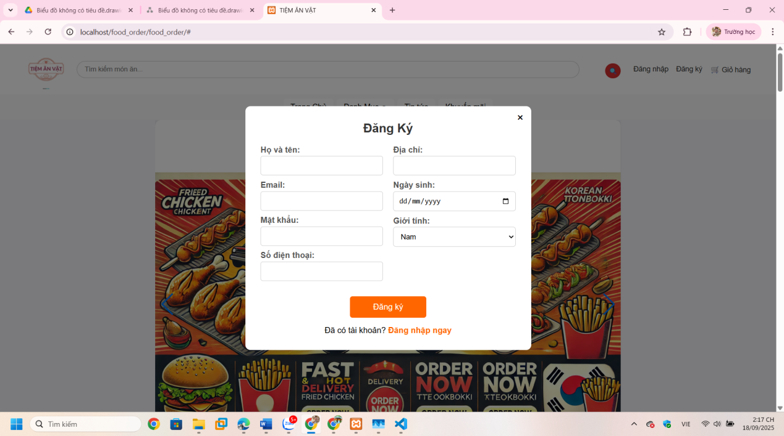
Hình 3.1. Giao diện đăng ký

- Giao diện đăng nhập
Người dùng nhấn nút “Đăng nhập”, hệ thống hiển thị form gồm Email và Mật khẩu. Sau khi nhập thông tin và nhấn “Đăng nhập”, hệ thống kiểm tra: Nếu hợp lệ → đăng nhập thành công và chuyển đến giao diện phù hợp với vai trò (khách hàng, nhân viên, quản trị viên). Nếu sai hoặc thiếu → hệ thống báo lỗi và yêu cầu nhập lại. Dưới form có liên kết “Đăng ký ngay” cho người chưa có tài khoản.
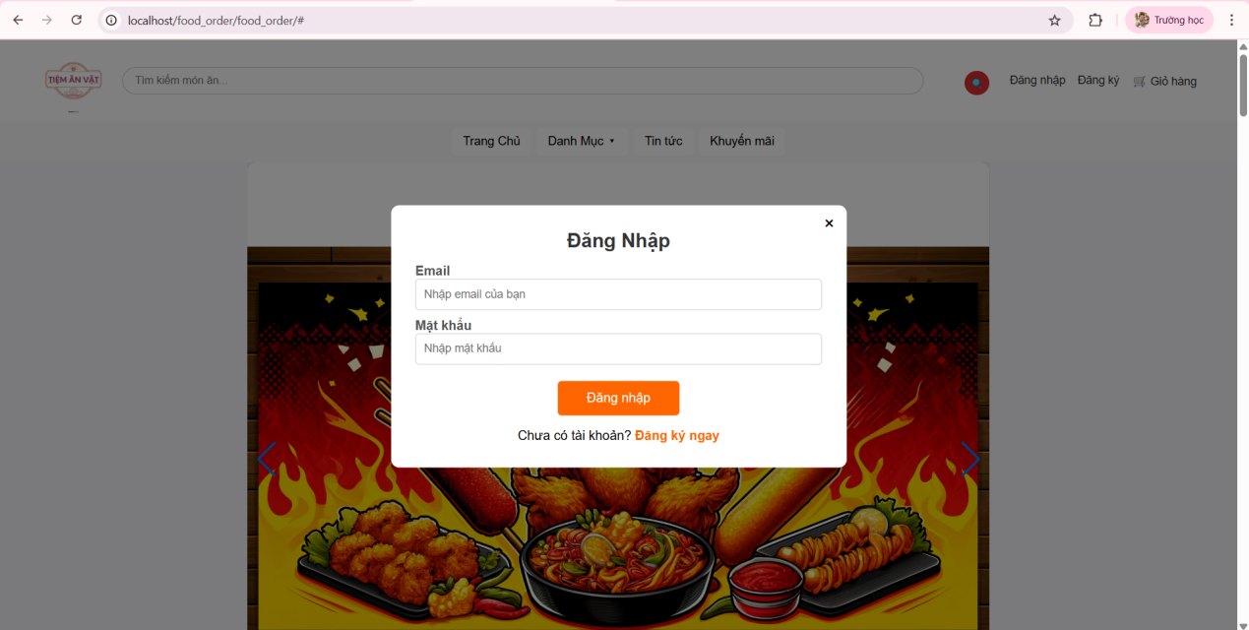
Hình 3.2. Giao diện đăng nhập

3.2. Giao diện Khách hàng
- Giao diện chính
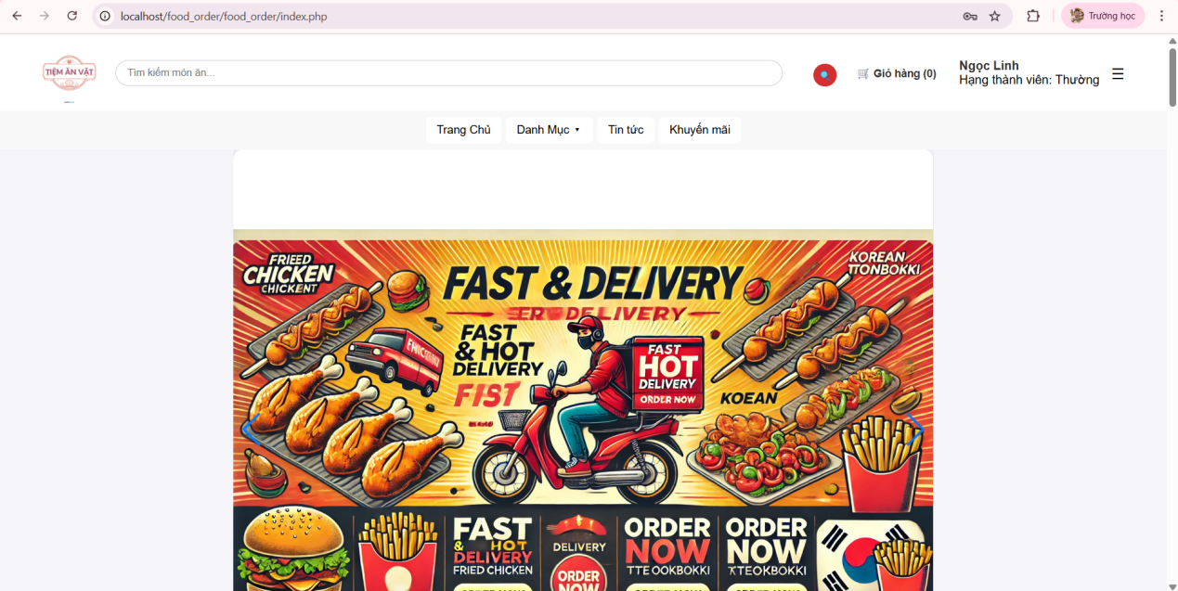
Hình 3.3. Giao diện chính của khách hàng
- Giao diện đặt món
Khách hàng xem danh sách món ăn hoặc mục “Best Seller”, mỗi món hiển thị: tên, giá, số lượng còn lại và nút “Đặt món”. Khi nhấn, hệ thống mở cửa sổ chọn số lượng; khách hàng điều chỉnh bằng nút – / +. Sau khi chọn xong, khách hàng nhấn “Đặt ngay” để thêm món vào giỏ hàng hoặc đặt trực tiếp. Hệ thống kiểm tra tồn kho; nếu hợp lệ thì xác nhận thành công, nếu vượt quá số lượng sẽ báo lỗi.
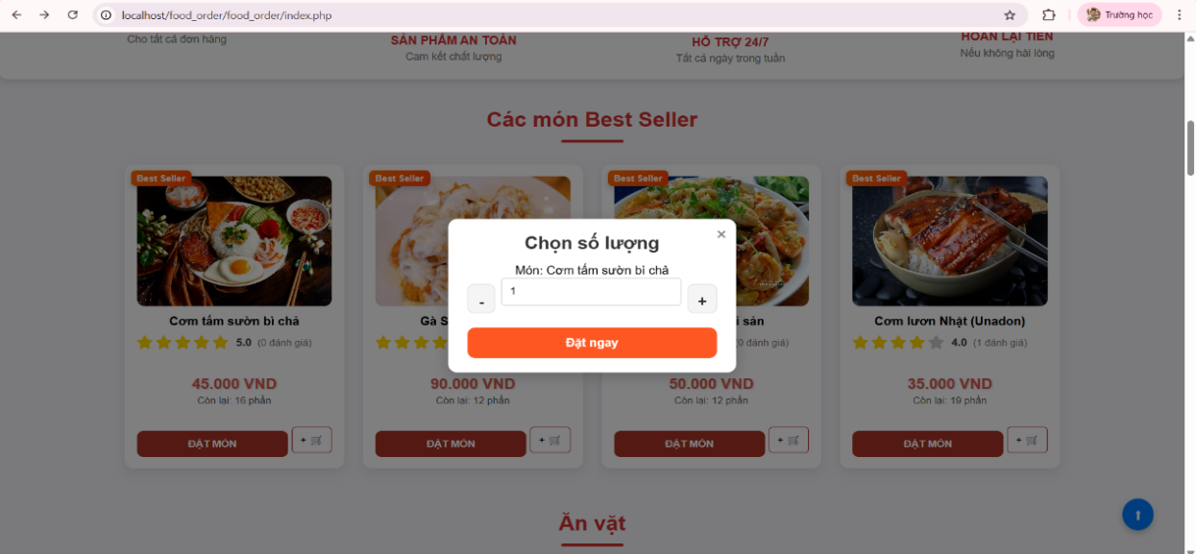
Hình 3. 4. Giao diện đặt món
- Giao diện giỏ hàng
Người dùng có thể tăng/giảm số lượng món bằng nút – / + hoặc nhập trực tiếp; hệ thống tự động cập nhật thành tiền và tổng cộng. Có thể xóa món bằng nút Xóa, hoặc chọn/bỏ chọn nhiều mục để thao tác hàng loạt. Khung tóm tắt hiển thị tạm tính, giảm giá, voucher áp dụng và thành tiền cuối cùng. Người dùng nhập mã và nhấn “Áp dụng khuyến mãi” để hệ thống kiểm tra, sau đó cập nhật giảm giá. Cuối cùng, nhấn “Thanh toán” để sang bước nhập thông tin đặt hàng.

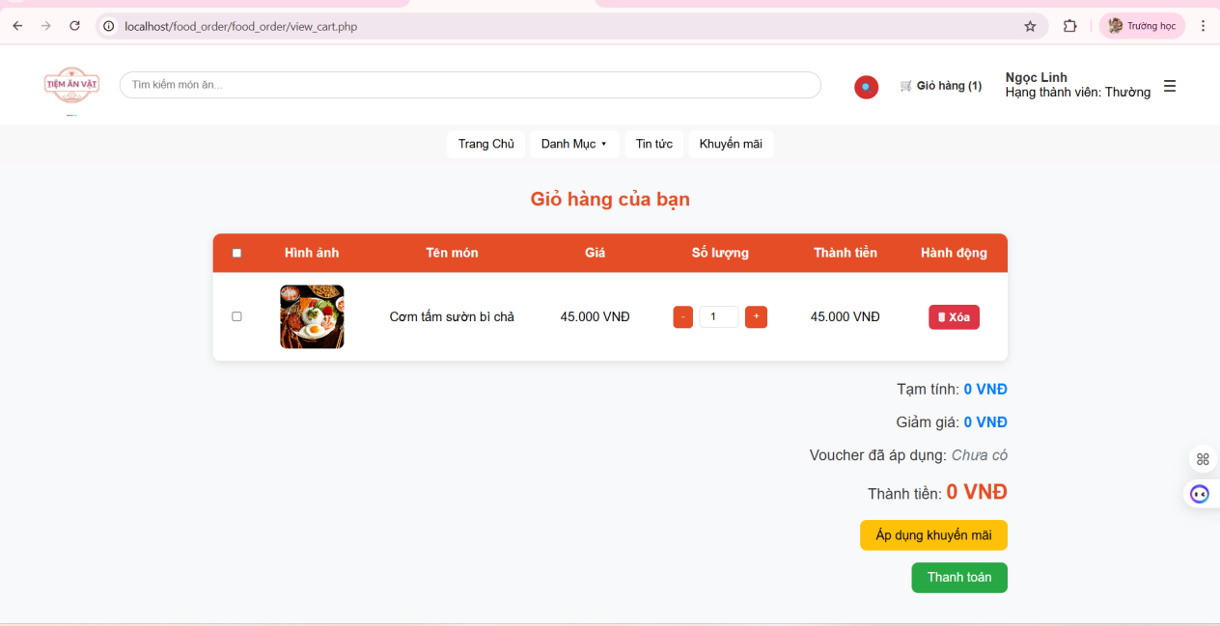
Hình 3.5. Giao diện giỏ hàng
- Giao diện Thanh toán
Người dùng nhập đầy đủ thông tin: họ tên, số điện thoại, địa chỉ (quận/huyện, phường/xã, chi tiết) và có thể thêm ghi chú. Bên cạnh đó, hệ thống hiển thị lại giỏ hàng với tên món, số lượng, giá tiền. Người dùng có thể nhập mã giảm giá để áp dụng voucher, sau đó xem tổng chi phí gồm: tổng tiền, giảm giá, phí ship, thành tiền cuối cùng. Cuối cùng, chọn phương thức thanh toán (COD, chuyển khoản, ví điện tử) và nhấn “Đặt hàng” để hoàn tất.

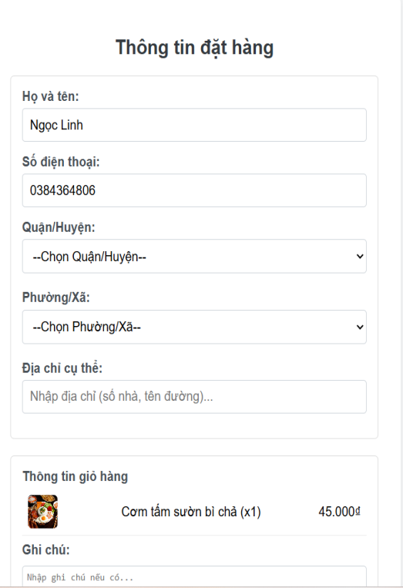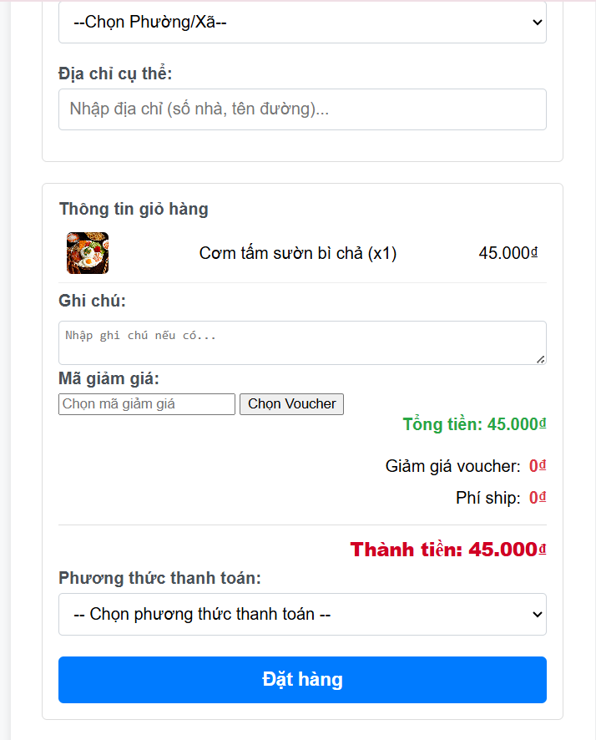
Hình 3.6. Giao diện giỏ hàng

- Giao diện đơn hàng của tôi
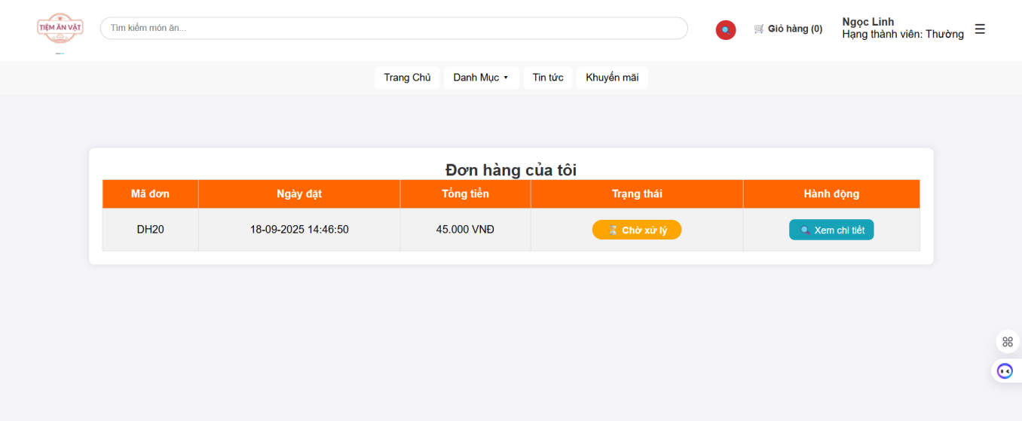
Hình 3.7. Giao diện đơn hàng của tôi
- Giao diện chỉnh sửa thông tin cá nhân
- Mô tả chức năng Quản lý thông tin cá nhân
Người dùng có thể xem và chỉnh sửa các thông tin: tên, số điện thoại, ngày sinh, giới tính, địa chỉ. Sau khi nhấn “Cập nhật”, hệ thống kiểm tra dữ liệu; nếu hợp lệ sẽ lưu thay đổi và thông báo thành công, nếu không sẽ báo lỗi.
- Mô tả chức năng Đổi mật khẩu
Người dùng nhập mật khẩu cũ, mật khẩu mới, xác nhận mật khẩu mới, sau đó nhấn “Đổi mật khẩu”. Hệ thống kiểm tra tính hợp lệ; nếu đúng sẽ cập nhật mật khẩu mới, nếu sai sẽ báo lỗi.

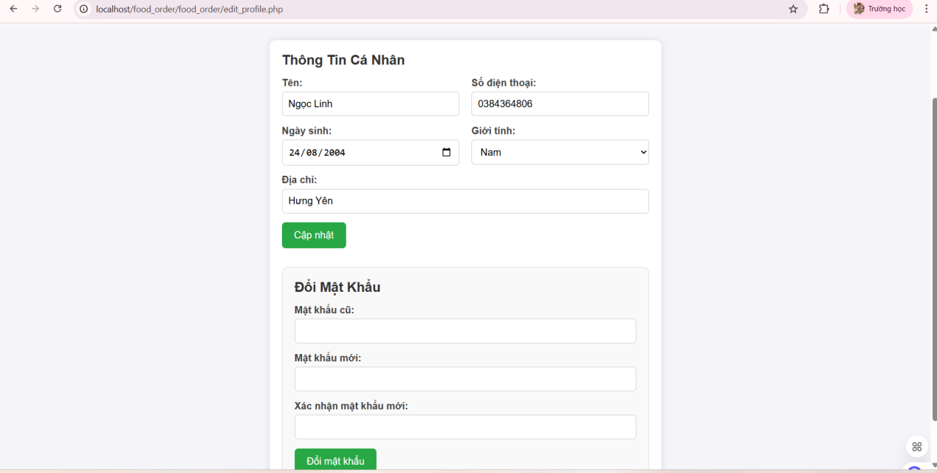
Hình 3.8. Giao diện chỉnh sửa thông tin cá nhân

3.3. Giao diện Admin
- Giao diện quản lý sản phẩm
Giao diện này dành cho quản trị viên, cho phép quản lý toàn bộ thông tin món ăn. Các chức năng chính gồm: thêm món mới, sửa, xóa và cập nhật số lượng. Mỗi món được hiển thị dưới dạng thẻ (card) với thông tin: tên, mô tả, giá, số lượng và hình ảnh. Quản trị viên có thể dùng nút “Sửa”, “Xóa”, “+ Thêm Món” hoặc “Cập nhật danh sách số lượng” để thao tác nhanh. Hệ thống sẽ kiểm tra dữ liệu trước khi lưu; nếu hợp lệ sẽ cập nhật, nếu không sẽ báo lỗi và yêu cầu nhập lại.

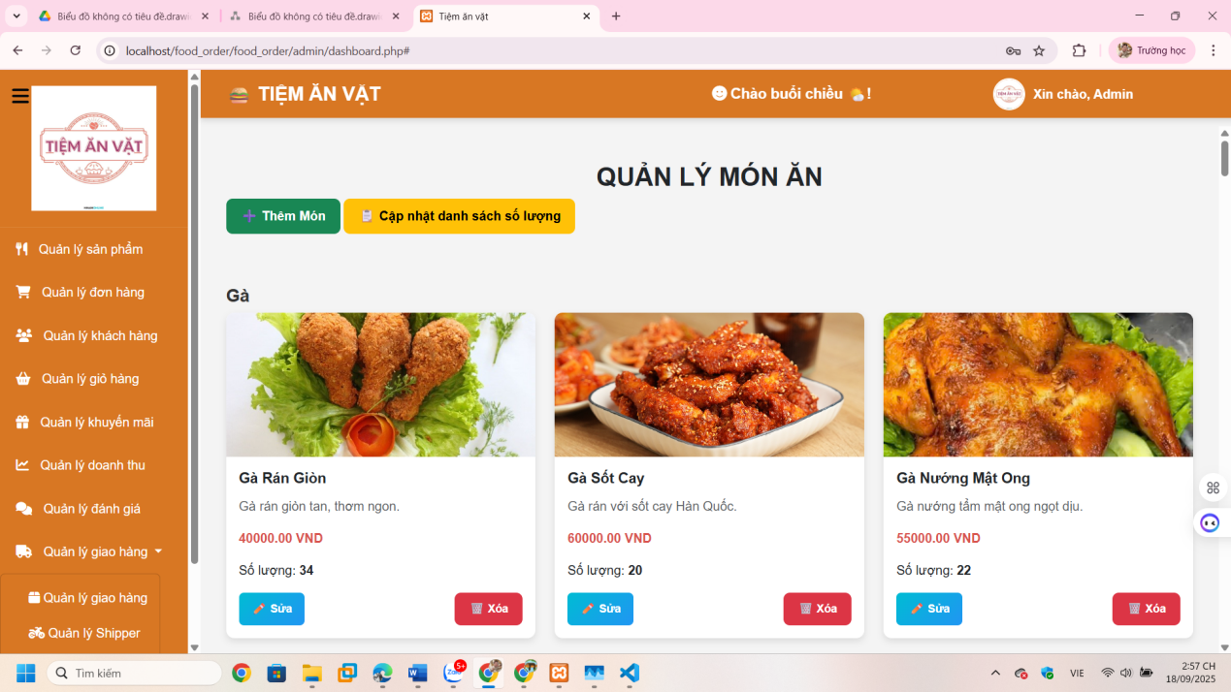
Hình 3.9. Giao diện quản lý sản phẩm
- Giao diện quản lý đơn hàng
Giao diện này dành cho quản trị viên, giúp quản lý toàn bộ đơn hàng trong hệ thống. Các chức năng chính gồm: xem chi tiết, xác nhận, hủy, cập nhật trạng thái và xóa đơn hàng. Bảng hiển thị các thông tin: mã đơn, khách hàng, số điện thoại, địa chỉ, tổng tiền, phương thức thanh toán, trạng thái, ngày đặt và hành động. Quản trị viên có thể dễ dàng thao tác và sử dụng các nút lọc nhanh (Tất cả, Chờ xác nhận, Đang xử lý, Đang giao, Hoàn thành, Đã hủy) để theo dõi đơn hàng. Mỗi thay đổi trạng thái đều được hệ thống cập nhật ngay và lưu vào cơ sở dữ liệu, phục vụ cho công tác quản lý và báo cáo doanh thu.
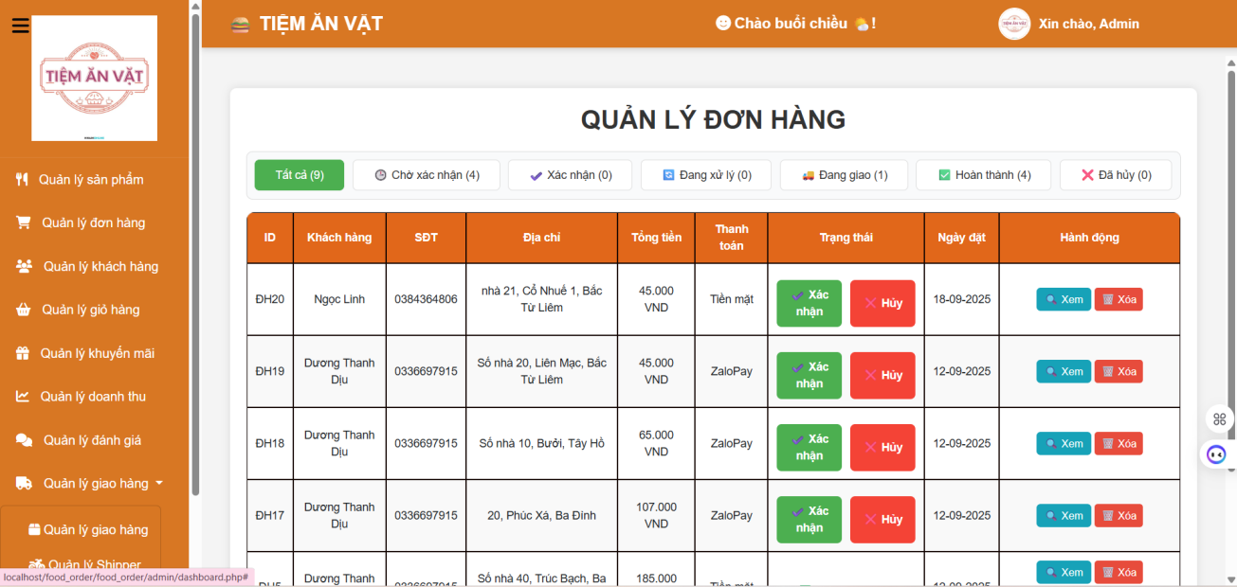
Hình 3.10. Giao diện quản lý đơn hàng

- Giao diện quản lý khách hàng
Giao diện này dành cho quản trị viên, cho phép quản lý thông tin khách hàng trong hệ thống. Các thao tác chính gồm: tìm kiếm, xem chi tiết, quản lý trạng thái hoạt động. Bảng hiển thị thông tin: Mã khách hàng, họ tên, email, số điện thoại, giới tính, ngày sinh, địa chỉ, hạng thành viên và trạng thái. Từ đây, quản trị viên có thể nhanh chóng theo dõi và kiểm soát dữ liệu khách hàng.
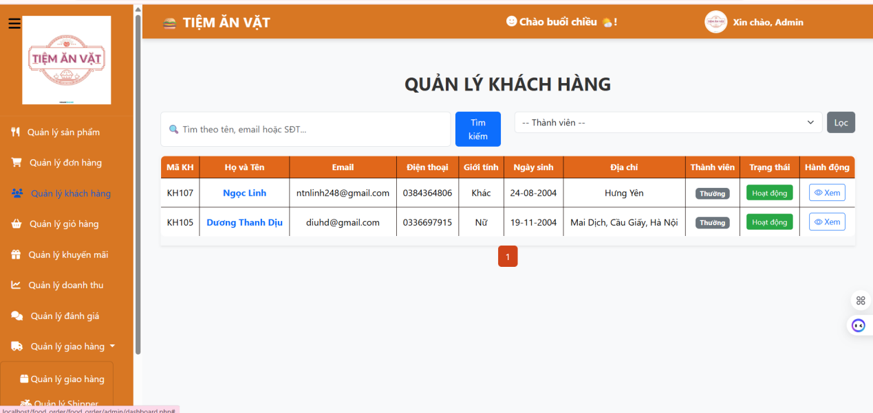
Hình 3.11. Giao diện quản lý khách hàng
- Giao diện quản lý giỏ hàng
Giao diện này dành cho quản trị viên, dùng để theo dõi tình trạng giỏ hàng của khách hàng trong hệ thống. Bảng hiển thị các thông tin: tên khách hàng, số lượng món trong giỏ, tổng giá tạm tính. Quản trị viên có thể sử dụng nút “Xem” để mở chi tiết giỏ hàng của từng khách hàng, bao gồm danh sách món, số lượng và giá trị đơn hàng.

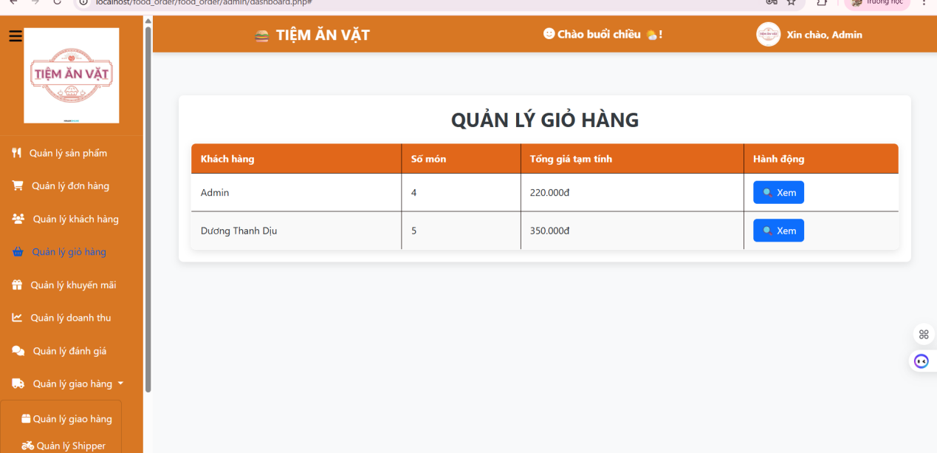
Hình 3.12. Giao diện quản lý giỏ hàng

- Giao diện quản lý khuyến mại
Giao diện này dành cho quản trị viên, dùng để quản lý các chương trình khuyến mãi. Bảng hiển thị các thông tin: ID, tiêu đề, mã code, mô tả, phần trăm giảm, loại khuyến mãi, điều kiện áp dụng, ngày bắt đầu, ngày kết thúc, trạng thái. Quản trị viên có thể: Thêm khuyến mãi mới bằng nút “+ Thêm Khuyến mãi”. Sửa thông tin chương trình bằng nút Sửa. Xóa khuyến mãi khi không còn hiệu lực bằng nút Xóa. Hệ thống sẽ cập nhật trạng thái và áp dụng ưu đãi cho khách hàng theo đúng điều kiện đã cấu hình.

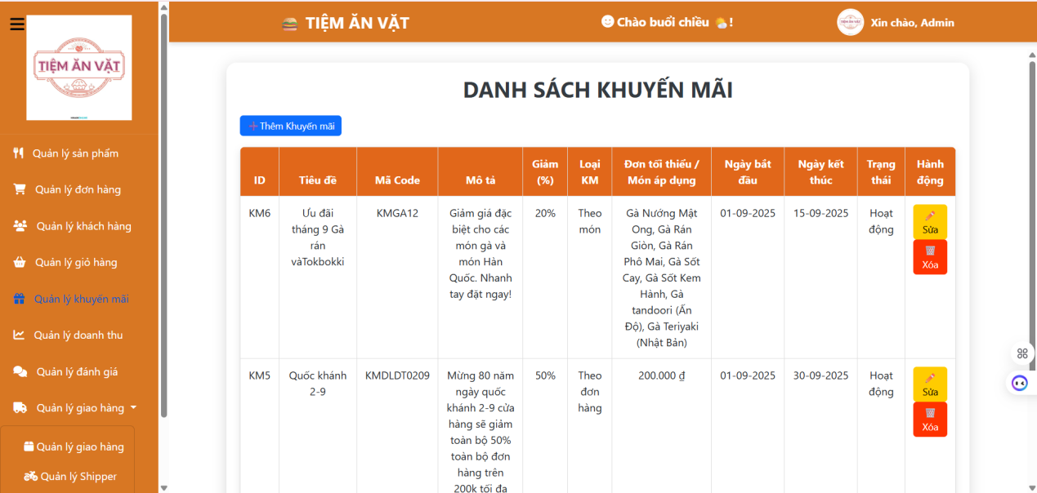
Hình 3.13. Giao diện quản lý khuyến mãi

- Giao diện quản lý doanh thu
Giao diện này dành cho quản trị viên, giúp theo dõi và thống kê tình hình kinh doanh của hệ thống. Các thông tin chính được hiển thị gồm: tổng doanh thu hôm nay, tổng đơn hàng hôm nay, doanh thu tháng, sản phẩm bán chạy nhất. Ngoài ra còn có các biểu đồ hỗ trợ: doanh thu theo ngày, top sản phẩm theo doanh thu, thống kê theo phương thức thanh toán, thống kê đơn hàng theo trạng thái, giúp quản trị viên dễ dàng phân tích và đưa ra quyết định quản lý.
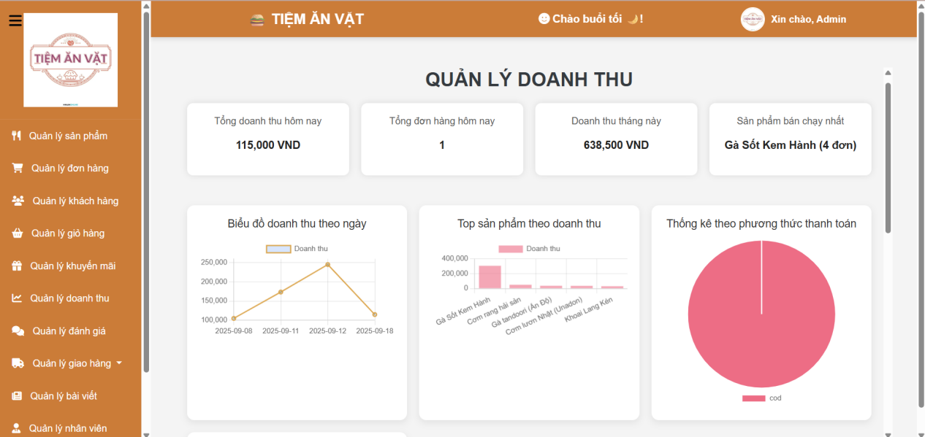
Hình 3.14. Giao diện quản lý doanh thu

- Giao diện quản lý đánh giá
Giao diện này dành cho quản trị viên, dùng để theo dõi các đánh giá của khách hàng về đơn hàng và sản phẩm. Bảng hiển thị các thông tin: mã đơn hàng, tên khách hàng, số lượng đánh giá, ngày đánh giá gần nhất. Quản trị viên có thể nhấn nút “Chi tiết” để xem nội dung cụ thể của từng đánh giá, từ đó hỗ trợ xử lý phản hồi và cải thiện chất lượng dịch vụ.

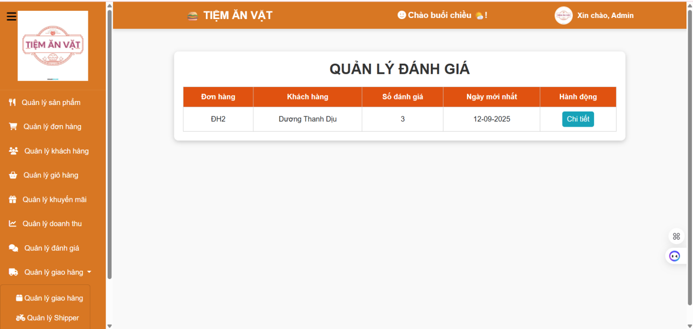
Hình 3.15. Giao diện quản lý đánh giá

- Giao diện quản lý giao hàng
Giao diện này dành cho quản trị viên, dùng để theo dõi tình trạng các đơn hàng trong quá trình giao. Hệ thống chia thành 2 phần: Danh sách đơn hàng cần giao: hiển thị mã đơn, khách hàng, số điện thoại, địa chỉ, tổng tiền, trạng thái và thông tin shipper. Quản trị viên có thể nhấn “Hoàn tất” khi đơn hàng được giao thành công. Danh sách đơn hàng đã giao: lưu lại các đơn hàng đã hoàn thành, kèm thông tin người giao, ngày giao và trạng thái. Chức năng này giúp quản trị viên quản lý tiến độ giao hàng rõ ràng, giảm sai sót và nâng cao hiệu quả vận hành.
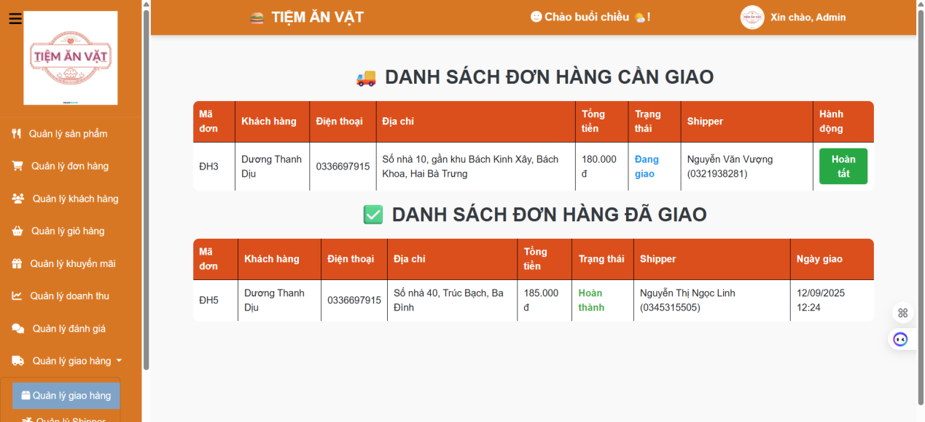
Hình 3.16. Giao diện quản lý giao hàng

- Giao diện quản lý Shipper
Giao diện này dành cho quản trị viên, dùng để quản lý thông tin các nhân viên giao hàng (shipper). Bảng hiển thị các thông tin: ID, tên shipper, số điện thoại, trạng thái hoạt động. Quản trị viên có thể: Thêm shipper mới bằng nút “+ Thêm Shipper”. Sửa thông tin shipper (tên, số điện thoại, trạng thái). Xóa shipper khi không còn hoạt động. Chức năng này giúp hệ thống phân công và quản lý đội ngũ giao hàng hiệu quả hơn.

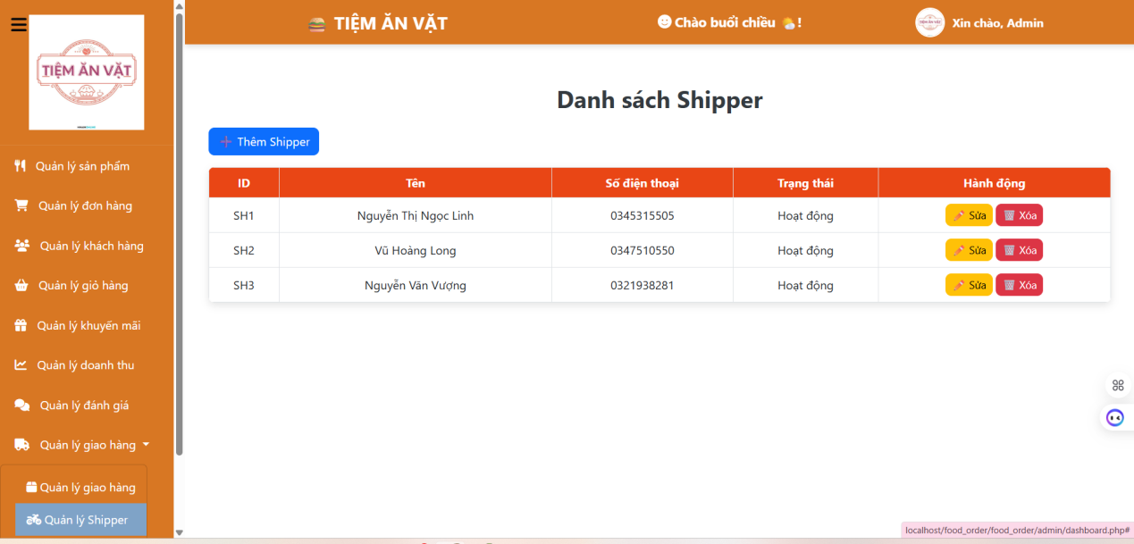
Hình 3.17. Giao diện quản lý shipper

- Giao diện phân quyền nhân viên
Giao diện này dành cho quản trị viên, dùng để gán quyền truy cập cho từng nhân viên trong hệ thống. Quản trị viên chọn nhân viên từ danh sách, sau đó tích chọn các quyền như: Quản lý sản phẩm, đơn hàng, khách hàng, giỏ hàng, khuyến mãi, doanh thu, đánh giá, giao hàng, shipper, bài viết. Sau khi cấu hình, nhấn nút “Lưu phân quyền” để cập nhật. Nhờ vậy, mỗi nhân viên chỉ được thao tác trong phạm vi được cho phép, đảm bảo tính an toàn và phân chia công việc rõ ràng.

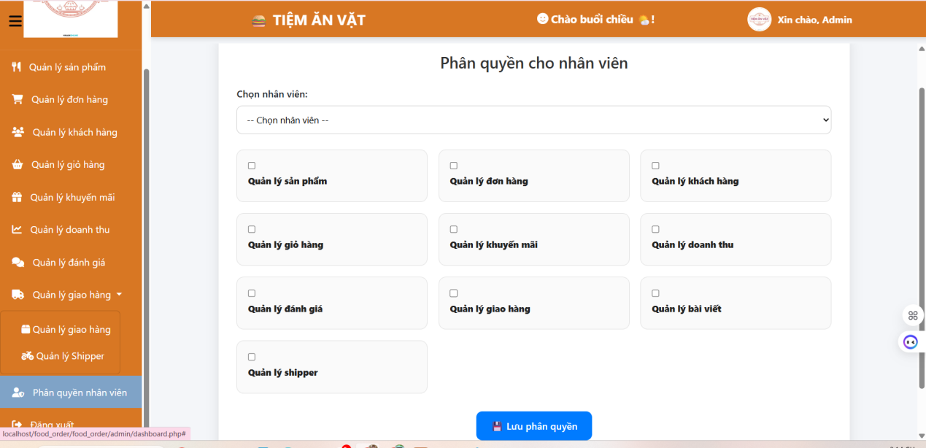
Hình 3.18. Giao diện phân quyền nhân viên

KẾT LUẬN
Trong bối cảnh nhu cầu đặt đồ ăn trực tuyến ngày càng phổ biến, việc xây dựng hệ thống website bán đồ ăn nhanh là giải pháp thiết thực nhằm nâng cao hiệu quả kinh doanh và mang đến trải nghiệm tiện lợi, hiện đại cho khách hàng. Hệ thống mà nhóm đã triển khai không chỉ giúp tự động hóa quy trình đặt hàng, quản lý món ăn, khuyến mãi, đơn hàng và giao hàng mà còn tạo ra môi trường quản lý chuyên nghiệp, thân thiện với người dùng.
Thông qua quá trình nghiên cứu, phân tích và phát triển, dưới sự hướng dẫn tận tình của giảng viên cùng với sự nỗ lực của các thành viên, hệ thống đã hoàn thiện với các chức năng chính sau:
- Quản trị viên: Quản lý tài khoản, khách hàng, nhân viên, sản phẩm, khuyến mãi, đơn hàng và phân công giao hàng.
- Khách hàng: Đăng ký, đăng nhập, tìm kiếm món ăn, xem menu, thêm vào giỏ hàng, đặt hàng, xem trạng thái đơn hàng, và đánh giá món ăn.
- Nhân viên: Tiếp nhận, xử lý và cập nhật trạng thái đơn hàng, hỗ trợ quản lý món ăn, khuyến mãi và giao hàng.
Hệ thống được thiết kế đảm bảo tính trực quan, dễ sử dụng, đáp ứng đúng yêu cầu nghiệp vụ cho từng vai trò. Tuy nhiên, do hạn chế về thời gian và nguồn lực, một số chức năng nâng cao vẫn chưa được hoàn thiện.
- Những phần chưa đạt được:
- Chưa tích hợp hệ thống gửi thông báo tự động (email/SMS) khi đơn hàng thay đổi trạng thái hoặc có khuyến mãi mới.
- Giao diện người dùng chưa tối ưu trên thiết bị di động.
- Chưa triển khai gợi ý món ăn thông minh dựa trên hành vi khách hàng.
- Chức năng đánh giá món ăn còn cơ bản, chưa có tương tác giữa người dùng.
- Hướng phát triển trong tương lai:
- Bổ sung tính năng gửi thông báo tự động và hệ thống chăm sóc khách hàng đa kênh.
- Tối ưu giao diện và trải nghiệm người dùng, đặc biệt trên thiết bị di động.
- Phát triển hệ thống gợi ý món ăn thông minh, cá nhân hóa trải nghiệm khách hàng.
- Liên kết với các nền tảng giao hàng để mở rộng phạm vi phục vụ.
Nhóm rất mong nhận được những góp ý từ thầy cô và bạn bè để tiếp tục hoàn thiện, nâng cao chất lượng hệ thống trong thời gian tới.

CHƯƠNG 4: KIỂM THỬ HỆ THỐNG

TÀI LIỆU THAM KHẢO
TIẾNG VIỆT
[1] Lê Văn Huy (2019). Thương mại điện tử căn bản. NXB Thống kê.
[2] Nguyễn Văn Dũng (2020). Phát triển ứng dụng Web thương mại điện tử với PHP & MySQL. NXB Khoa học và Kỹ thuật.
[3] Trần Thị Hồng Phương (2021). Quản trị thương mại điện tử. NXB Đại học Quốc gia TP.HCM.
TIẾNG ANH
[4] Chaffey, Dave (2022). Digital Business and E-Commerce Management. Pearson.
[5] Laudon, Kenneth C.; Traver, Carol Guercio (2023). E-Commerce 2023: Business, Technology and Society. Pearson.
[6] Turban, Efraim; Whiteside, Judy; King, David; Outland, John (2021). Electronic Commerce 2021: A Managerial and Social Networks Perspective. Springer.

